***Conoscere il foglio elettronico CALC***

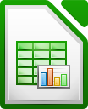

**Calc** è un foglio elettronico che, al pari di Excel, ti permette di eseguire calcoli, gestire le spese, creare rubriche telefoniche, liste di libri, di CD, di Video e molto altro.  
La differenza sostanziale rispetto ad Excel, è quella di essere un programma libero e gratuito.

***AVVIARE CALC***

Dopo aver installato LibreOffice, potrai aprire **Calc**,  
***1 - premi il tasto [START]*** o [WIN], da tastiera.  
***2 - digita da tastiera CAL***  
***3 - clicca su "LibreOffice Calc"***.  
All'apertura del programma, viene aperto un foglio che ha come nome Foglio1.  
Questo lo noti dalla linguetta posta in basso.  
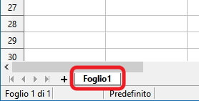  
In seguito potrai aggiungere altri fogli ***cliccando sul pulsante + (più)***.  
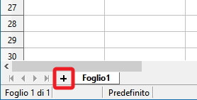  
Tieni presente che il foglio attivo è caratterizzato dalla linguetta dello stesso colore dello sfondo.  
  
Vediamo ora quali sono le alte componenti fondamentali del programma Calc.

***LE BARRE***

In alto si trova la **BARRA DEL TITOLO**.  
02-barra-del-titolo.jpg - 5,6 KB  
Appena sotto, puoi osservare la **BARRA DEI MENU** ,  
03-barra-menu.jpg - 7,9 KB  
dove si trovano tutti i comandi per lavorare con LibreOffice Calc.  
  
La terza barra è la **BARRA STANDARD**  
04-barra-standard.jpg - 11,8 KB  
dove si trovano alcuni comandi rappresentati da piccole immagini, dette anche ICONE.  
  
La quarta barra è la **BARRA FORMATTAZIONE**.  
05-barra-formattazione.jpg - 10,4 KB  
Queste ultime due barre (Standard e Formattazione) contengono alcuni comandi già presenti nella **BARRA DEI MENU**; vengono però qui ripetuti per averli a portata di mano, o meglio a "portata di clic".

***BARRA DI CALCOLO E BARRA DI STATO***

Appena più in basso, torviamo la **BARRA DI CALCOLO**  
06-barra-calcolo.jpg - 4,9 KB  
nella quale, puoi osservare il contenuto delle celle e cosa più importante, puoi comporre e vedere le formule.  
  
La **BARRA DI STATO**  
07-barra-di-stato.jpg - 8,5 KB  
si trova, invece in fondo al FOGLIO ELETTRONICO, e dà indicazioni sui comandi in uso.

***CELLE, RIGHE E COLONNE***

Nella parte centrale c'è il foglio di lavoro vero e proprio, diviso in tante piccole **CELLE**.  
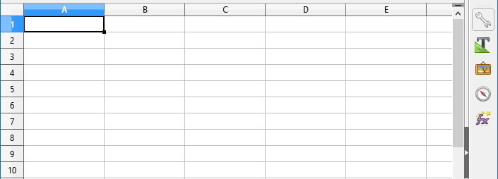  
Ogni cella, come per il gioco della battaglia navale, è identificata da una **RIGA** e una **COLONNA**.  
E sarà in queste celle che inizierai a scrivere, testo, numeri e formule e, per meglio dire, "far di conto"!

***LA CELLA ATTIVA***

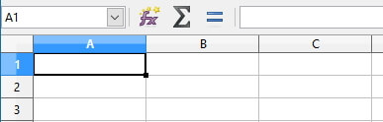  
Quando si apre un nuovo foglio elettronico,  
la prima cella attiva è la cella A1.  
Ovvero, la cella attiva, è la cella che riceverà i dati digitati da tastiera.

***SPOSTARSI TRA LE CELLE***

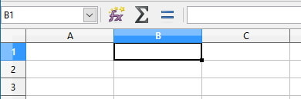  
***Premi il [tasto cursore] destro da tastiera.***  
la cella attiva è ora la B1, e questo lo noti:  
1 - dai bordi più spessi della cella  
2 - dalla casella nome (a sinistra della barra della formula c’è scritto B1)  
3 - dallo sfondo più scuro della colonna B e della riga 1.  
  
Prova adesso a ***premere sui tasti cursori per rendere attive altre celle del foglio.***  
... e osserva come cambia il contenuto della casella nome e i riferimenti di riga e di colonna.  
  
Puoi attivare una cella, anche ***cliccandoci direttamente sopra con il mouse.***

***SCRIVO E FISSO I DATI***

***Seleziona (rendi attiva) ora, la cella A1.  
ed inizia a digitare***  
sto scrivendo su una cella  
(non preoccuparti se il testo sconfina nella cella successiva).  
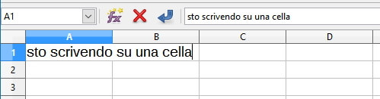  
Ora (a differenza di un elaboratore testi) devi confermare i dati immessi, e lo puoi fare in diversi modi:  
***premi il tasto invio da tastiera*** o  
***premi uno dei tasti cursore*** o  
***clicca su un altra cella*** o  
***clicca sulla freccia ricurva posta nella barra della formula.***  
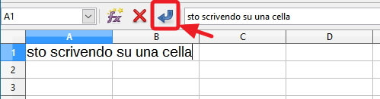

***CANCELLO I DATI***

Per cancellare il contenuto di una cella:  
***1 - seleziona la cella***  
***2 - premi il tasto [CANC]***  
oppure  
***2b - digita subito il testo che deve essere sostituito ed in seguito premi il tasto [INVIO].***

***MODIFICO E AGGIUNGO DATI***

A volte non si vuole cancellare tutto il contenuto di una cella, ma si vuole aggiungere o modificare.  
Per modificare il contenuto di una cella si deve entrare in modalità modifica nei modi seguenti:  
***- fai doppio clicca sulla cella*** o  
***- seleziona la cella e premi il tasto [F2] da tastiera*** o  
***- clicca sulla casella della barra della formula.***  
Ora sei in modalità modifica e questo lo noti nella barra di stato (in basso).  
  
Per modificarne il contenuto puoi usare lo stesso sistema che usi per gestire un elaboratore testi.

***VEDERE TUTTO IL FOGLIO !***

Quando si apre un foglio di lavoro, non si vede tutto il foglio ma una piccola parte di un foglio di 1024 colonne e oltre un milione di righe (1.048.576).  
Per vedere la fine del foglio:  
***1 - premi e tieni premuto il tasto [CTRL]  
2 - premi il tasto [cursore giù]***  
In questo modo (se tutte le celle sottostanti alla cella attiva sono vuote) si attiva la cella dell'ultima riga (della colonna della cella attiva).  
***Sempre tenendo premuto il tasto [CTRL],  
premi il tasto [cursore destro],***  
per attivare la cella relativa all'ultima riga dell'ultima colonna.  
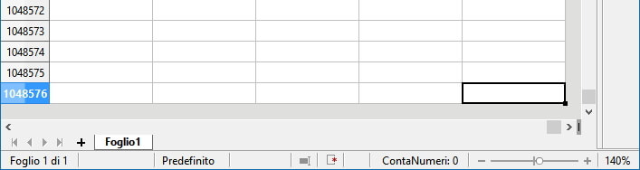  
Per riportare in modo veloce la cella attiva su A1,  
***1 - premi e tieno premuto il tasto [CTRL]  
2 - premi il tasto [HOME]..***

Dopo aver visto come spostarsi tra le celle di LibreOffice Calc, vediamo ora un'altra pratica fondamentale, necessaria nell'uso abituale di un foglio elettronico: **la selezione delle celle**.  
  
La selezione di più celle si rende necessaria quando dobbiamo applicare un determinato comando ad una parte più ampia del foglio.  
Ad esempio se vogliamo colorare lo sfondo di alcune celle, ma ovviamente non solo.  
  
Negli esempi che seguono applicheremo il comando "colore di sfondo" alle celle selezionate, ma tieni presente che potremmo usare qualsiasi altro comando applicabile.

***SELEZIONARE PIÙ CELLE CON IL MOUSE***

Per selezionare due o più celle con il mouse,  
***1 - clicca e tieni premuto sulla prima cella*** da selezionare  
***2 - sposta il puntatore del mouse*** in una (o due) delle quattro direzioni  
Vedrai le celle selezionate tingersi di un colore più scuro.  
***3 - rilascia il pulsante del mouse***.  
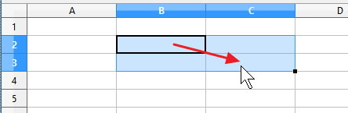  
Ora potrai usare il comando da applicare a tutte le celle selezionate;  
ad esempio, clicca sul comando "Colore di sfondo".  
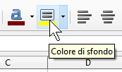

***DESELEZIONARE LE CELLE***

Al termine per deselezionare le celle,  
***- clicca su una qualsiasi cella***.  
  
Oppure se vuoi, prima di deselezionare, potrai applicare qualche altro comando, ad esempio potresti decidere di applicare lo stile grassetto.  
  
Ovviamente se ci sono dei dati all'interno delle celle selezionate vedrai l'effettto grassetto, mentre sulle celle vuote non lo noterai.

***SELEZIONARE PIÙ CELLE DA TASTIERA***

Un'altra pratica molto utile è quella di selezionare le celle usando la tastiera anzichè il mouse. Vediamo come.  
***1 - Dopo aver attivato*** (con il mouse o con la tastiera) ***la prima cella da selezionare***  
***2 - premi e tieni premuto il tasto [MAIUSC]*** (tasto delle maiuscole)  
  
***3a - quindi premi il tasto [cursore destro]*** per selezionare la cella che sta a destra  
e sempre tenendo premuto il tasto [MAIUSC],  
***3b - premi più volte*** (o tienilo premuto) ***un tasto cursore***, in modo tale da tracciare la selezione nella direzione voluta.  
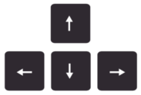  
***4 - al termine rilascia il tasto cursore e il tasto [MAIUSC]***.  
  
A questo punto avrai una zona di celle selezionate.  
Clicca su un comando (ad esempio "colore di sfondo") per applicarlo a tutte le celle selezionate.  
  
Per deselezionare,  
***- premi un qualsiasi tasto cursore***.

***SELEZIONARE INTERE COLONNE***

Per selezionare una colonna intera,  
***- clicca sull'intestazione di colonna***.  
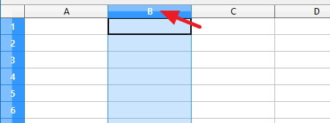  
Ad esempio se vuoi selezionare la colonna A,  
***- clicca sulla casella con la lettera A***  
  
Se vuoi selezionare la colonna B  
***- clicca sulla casella con la lettera B***  
e così via.  
  
È possibile selezionare anche più colonne.  
***- seleziona la prima colonna con un clic*** sopra la relativa lettera  
***- e tieni premuto il pulsante del mouse***  
***- trascina quindi il mouse a destra*** (o a sinistra) fino a selezionare tutte le colonne che desideri.

***SELEZIONARE INTERE RIGHE***

Con lo stesso metodo puoi selezionare una o più righe.  
Per selezionare una riga,  
***- clicca sul numero di riga*** posto all'estrema sinistra.  
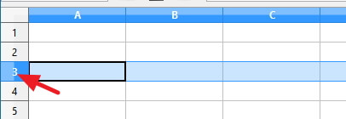  
Per selezionare più righe,  
***- seleziona la prima riga con un clic*** sopra il relativo numero  
***- e tieni premuto il pulsante del mouse***  
***- trascina quindi il mouse in basso*** (o in alto) fino a selezionare tutte le righe che desideri.

***SELEZIONARE L'INTERO FOGLIO DI LAVORO***

Per selezionare l'intero foglio di lavoro, ovvero tutte le colonne e le righe del foglio,  
***- clicca sulla casella vuota*** (grigia) che interseca righe e colonne.  
Praticamente, la casella che si trova sopra il numero 1 (di riga).  
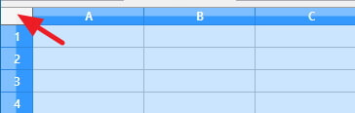

***SELEZIONARE COLONNE NON ADIACENTI***

Poniamo il caso che tu voglia selezionare due colonne non vicine, ovvero non adiacenti, ad esempio la colonna B e la colonna D.  
Ebbene se provi a selezionare la seconda colonna, la prima automaticamente si deseleziona.  
Quindi per non deselezionare le colonne già selezionate,  
***- devi tenere premuto il tasto [CTRL]***.  
13-ctrl.png - 1,5 KB  
Scendendo nell'esempio pratico,  
***- fai un clic sulla colonna B*** (casella con la lettera B)  
***- premi e tieni premuto il tasto [CTRL]***  
***- fai un clic sulla colonna D*** (casella con la lettera D)  
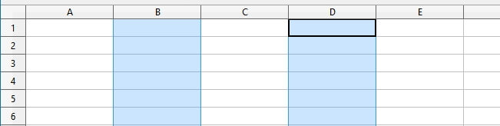  
A questo punto, tenendo ancora premuto il tasto [CTRL], puoi selezionare altre colonne cliccando sempre sulla relativa intestazione di colonna.

***SELEZIONARE RIGHE NON ADIACENTI***

In maniera del tutto analoga, puoi selezionare righe non adiacenti.  
Ad esempio potresti decidere di colorare righe alterne, per rendere più leggibili i dati di una tabella.  
  
***1 - Clicca sulla prima riga*** (ad esempio clicca sulla casella/riga 1)  
***2 - premi e tieni premuto il tasto [CTRL]***  
***3 - clicca sulla casella/riga 3***  
***4 - tieni premuto il tasto [CTRL]***  
***5 - clicca sulla casella/riga 5***  
e così via.  
  
Al termine, clicca sul comando colore di sfondo e scegli il colore desiderato.  
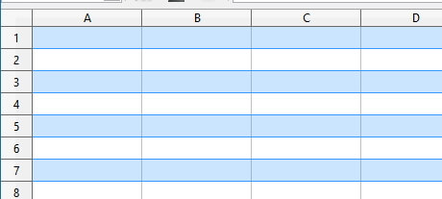

***SELEZIONARE COLONNE E RIGHE DA TASTIERA***

Anche se non è di uso molto comune, esiste la possibilità di selezionre intere colonne e intere righe usando solamente la tastiera e precisamente:  
per selezionare una colonna,  
***- attiva una cella della colonna***  
***- premi la combinazione di tasti [CTRL]+[barra spaziatrice]***.  
  
Per selezionare una riga,  
***- attiva una cella della riga***  
***- premi la combinazione di tasti [MAIUSC]+[barra spaziatrice]***.  
  
Per selezionare l'ntero foglio di lavoro,  
***- da qualsiasi cella attiva***,  
***- premi la combinazione di tasti [CTRL]+[MAIUSC]+[barra spaziatrice]***.

# [LIBREOFFICE CALC](https://www.pcdazero.it/openoffice-calc-0000-indice.php)    >     Creare formule e allargare colonne

In questa lezione vedrai come creare una semplice formula in un foglio elettronico; inoltre scoprirai quale potenzialità hanno le stesse formule per il solo fatto di aggiornarsi automaticamente quando vengono modificate le celle di riferimento.  
  
Iniziamo subito con degli esempi pratici.

## *LA MIA PRIMA FORMULA*

**Digita *12* nella cella A1.Digita *27* nella cella B1.seleziona ora, la cella C1 e digita *=A1+B1* e premi [INVIO]**  
Hai creato la tua prima formula.  
Nella cella C1 ora vedi il risultato della somma della cella A1 più la cella B1.  
Vedi un numero.  
E la formula che hai scritto dove è finita ?  
**Fai un clic sulla cella C1** (selezionala) e osserva la barra di calcolo.  
Cosa vedi ? ... la formula che hai appena digitato.  
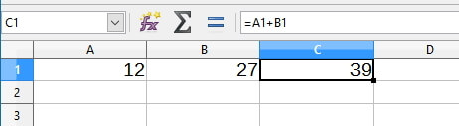  
**Digita ora, altri numeri sulle celle A1 e B1.**  
Vedrai che automaticamente il risultato della formula in C1 cambia.

## *CREARE FORMULE CON IL MOUSE*

Prima hai creato una formula digitandola tutta da tastiera, però esiste un modo più semplice e a prova di errore per creare una formula:  
**Cancella il contenuto della cella C1, seleziona la cella C1 e:1 - digita *=* da tastiera;2 - clicca sulla cella A1;3 - digita *+* da tastiera;4 - clicca sulla cella B1;5 - premi [INVIO] da tastiera.**  
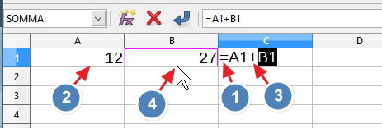

## *CREARE FORMULE SOLO CON TASTIERA*

Esiste anche un modo efficace di creare formule usando solo la tastiera:  
**Cancella il contenuto della cella C1, seleziona la cella C1 e1 - digita *=* da tastiera;2 - premi il [tasto cursore] sinistro due volte** (fino a selezionare la cella A1);  
**3 - digita *+* da tastiera;4 - premi il tasto [cursore destro] una volta** (fino a selezionare la cella B1);  
**5 - premi [INVIO] da tastiera.**

## *PRIMO ESERCIZIO CALC*

Prima di proseguire, ti propongo un esercizio:  
**Inserisci i dati come da immagine seguente 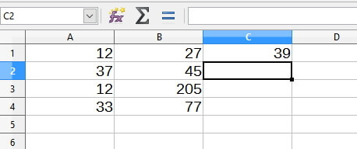e crea sulle celle C2, C3 e C4 le formule usando il mouse e/o la tastiera.**

## *SOMMARE PIÙ CELLE*

Se ora hai bisogno di sommare tutte le celle da C1 a C4, potresti creare la seguente formula in C5 =C1+C2+C3+C4  
Ovvero:  
**seleziona la cella C5 e1 - digita *=* da tastiera2 - clicca sulla cella C13 - digita *+* da tastiera4 - clicca sulla cella C25 - digita *+* da tastiera6 - clicca sulla cella C37 - digita *+* da tastiera8 - clicca sulla cella C49 - premi [INVIO] da tastiera.**  
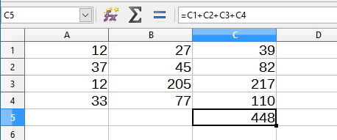  
Ma tutto questo è molto noioso e dispendioso!  
Vediamo come risolvere meglio l'esercizio.

## *LA SOMMA AUTOMATICA*

In CALC esiste la funzione **SOMMA AUTOMATICA** che ti aiuta a sommare celle adiacenti in modo veloce e sicuro. Vediamo come.  
**Cancella il contenuto della cella C5.1 - seleziona la cella C5.2 - dalla "barra di calcolo" clicca sull'icona somma *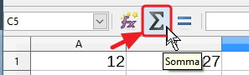  
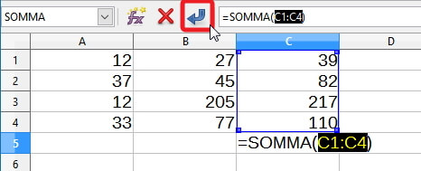*3a - premi [INVIO] da tastiera.**  
3b - oppure, clicca sul pulsante "Accetta" posto nella barra della formula.  
Lo stesso risultato potevi ottenerlo digitando da tastiera =SOMMA(C1:C4).

## *FORMATTARE IN EURO*

Se desideri aggiungere simboli ai numeri, come ad esempio il simbolo dell'euro, questi dovranno essere inseriti tramite la formattazione della cella e non digitando direttamente il simbolo.  
Con la formattazione infatti il numero rimarrà un valore che potrà sempre essere usato come tale nelle formule.  
  
Per inserire il simbolo dell'euro, quindi,  
**1 - seleziona la cella o il gruppo di celle desiderato**  
**2 - e nella barra della formatazione, clicca sul comando "valuta".**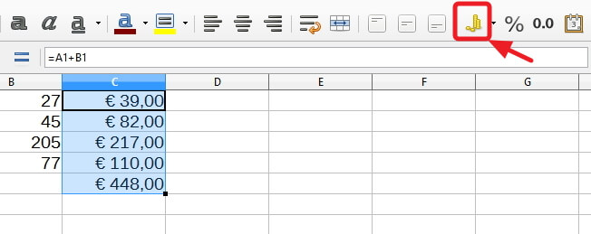  
Questo formattazione funziona, se il contenuto della cella/e è un valore. Nell'inserire dei prezzi o valori in euro, conviene scrivere prima tutti i valori in numeri e poi selezionarli e dare loro il formato euro (o viceversa).

## *GLI OPERATORI*

I simboli degli operatori che vengono usati in CALC sono i seguenti:  
**+**   per l'addizione.  
**-**   per la sottrazione.  
**\***   per la moltiplicazione.  
**/**   per la divisione.  
**^**   per l'esponente.

## *ORDINE DELLE OPERAZIONI*

Per non commettere madornali errori, è utile conoscere l’ordine delle operazioni.  
Prima vengono eseguite le operazioni di moltiplicazione e divisione  
e poi le operazioni di addizione e sottrazione.  
Facciamo un esempio pratico:  
**digita in A1 *=5+10*2* e premi [INVIO]digita in A2 *=(5+10)*2* e premi [INVIO].**  
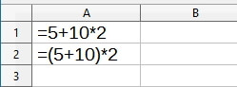  
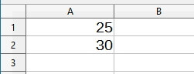  
Noterai che il risultato è diverso.  
Nella cella A1 viene eseguita prima la moltiplicazione 10*2 e poi viene sommato 5, perché la moltiplicazione ha la precedenza sull’addizione.  
Nella cella A2, invece sono state inserite le parentesi,  
e quindi viene eseguita prima l’addizione 5+10 e poi il risultato viene moltiplicato per 2, questo perchè, le parentesi hanno la precedenza su tutti gli operatori.

## *ALLARGARE LE COLONNE*

Per allargare una colonna:  
**1 - posiziona il puntatore del mouse nell'intersezione delle due colonne**(sull'intestazione)  
**2 - quando il puntatore si trasforma in due doppie freccie divergenti,3 - clicca e tieni premuto il pulsante del mouse e 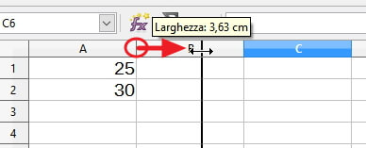4a - trascina a destra per allargare la colonna,** oppure  
**4b - trascina a sinistra per restringerla.**

# [LIBREOFFICE CALC](https://www.pcdazero.it/openoffice-calc-0000-indice.php)    >     Esercizi con CALC

Bene! A questo punto hai delle piccole basi per iniziare a svolgere i primi semplici esercizi con il foglio elettronico.  
  
Segui le prossime istruzioni ed esercitati divertendoti.

# [LIBREOFFICE CALC](https://www.pcdazero.it/openoffice-calc-0000-indice.php)    >     Modificare contenuto e formato delle celle

## *MODALITÀ MODIFICA*

Nel foglio elettronico, esiste la possibilità di modificare i dati presenti nelle celle, senza eliminare tutto il contenuto.  
Per modificare una cella senza cancellare il suo contenuto, devi attivare la modalità modifica (cella).

## *MODIFICARE LE CELLE*

Per entrare in modalità modifica puoi usare vari metodi:  
1° metodo: **fai doppio clic direttamente sulla cella da modificare.**  
2° metodo: **attiva la cella da modificare** (con un clic o spostandoti con i tasti cursori) **e premi il tasto [F2] da tastiera.**  
3° metodo: **attiva la cella da modificare** (con un clic o spostandoti con i tasti cursori) **e clicca all'interno della barra della formula.**  
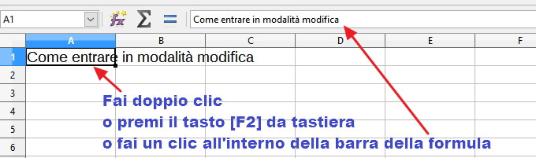  
Quando sei in modalità modifica, il cursore lampeggia.  
In modalità modifica puoi usare:  
**Il tasto [CANC]** per cancellare il carattere a destra del cursore;  
**il tasto [BACKSPACE]** per cancellare il carattere a sinistra del cursore;  
**il tasto [FINE]** per posizionare il cursore alla fine;  
**il tasto [HOME]** per posizionare il cursore all'inizio;  
**la combinazione di tasti [CTRL] + [TASTO CURSORE SINISTRO]** per posizionare il cursore all'inizio della parola;  
**la combinazione di tasti [CTRL] + [TASTO CURSORE DESTRO]** per posizionare il cursore alla fine della parola.  
  
Dopo aver eseguito la modifica,  
**premi il tasto [INVIO] per confermarla,**  
oppure se vuoi annullarla, **premi il tasto [ESC].**

## *CONTENUTO DELLE CELLE*

Ogni singola cella può contenere TESTO, VALORI o FORMULE.  
I valori possono essere espressi in quantità oppure in data e/o ora.  
Una cella destinata a Testo non può essere calcolata nelle formule, nemmeno se vengono inseriti dei numeri.  
Quindi, se il caso lo richiede, con appositi comandi potrai rendere una casella di testo in casella valore.

## *DIGITARE NUMERI*

Quando si digitano numeri nelle celle, si possono usare i seguenti metodi, atti a velocizzare le operazioni di inserimento dati.  
**Digita *,34* anzichè *0,34* .Digita *12,5* anzichè *12,50* .**  
È vero; sono piccoli dettagli, ma sono anch'essi utili per risparmiare tempo!

## *DIGITARE DATE E ORE*

Se applichi uno dei formati "Data" e "Ora" predefiniti di CALC,  
il programma riconoscerà la data e l'ora come "valore" (ovvero su questi formati potrà eseguire calcoli).  
  
Alcuni esempi di formato ora (equivalenti) sono:  
3.21 p. - 3.21.04 p. - 15.21 - 15.21.04  
  
Alcuni esempi di formato data (equivalenti) sono:  
20/01/2007 - 20-gen-07 - 20/gen - gen 07

## *IL FORMATO CELLA*

Quando viene digitato una data, un orario o un semplice numero in una cella di CALC, la cella assume un formato predefinito a seconda del tipo di dato immesso.  
In CALC puoi cambiare il formato predefinito con il comando "Formato > Celle" … Facciamo un esempio:  
**1 - Digita in A1**20/1  
**2 - Digita in B1**20.30  
**3 - Digita in C1**25,2  
Nelle celle verrà visualizzato rispettivamente:  
20/01/17 (ovvero, le ultime cifre corrispondono all'anno corrente)  
20.30.00  
25,2  
Per cambiare il formato delle celle:  
**1a - clicca con il tasto destro sopra la cella A12a - dal menu contestuale clicca sulla voce "Formatta celle"**  
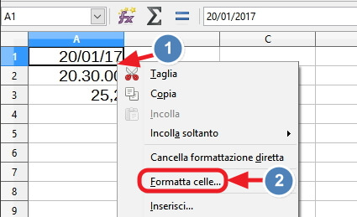  
Dalla scheda Numeri,  
**3a - seleziona con un doppio clic il formato scelto** (ad esempio 31 dic 99)  
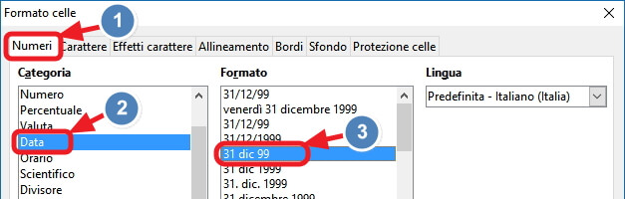  
Cambia ora il formato della seconda cella.  
**1b - Clicca con il tasto destro sopra la cella B12b - dal menu contestuale clicca sulla voce "Formatta celle"3b - seleziona con un doppio clic il formato scelto**(ad esempio 13.37)  
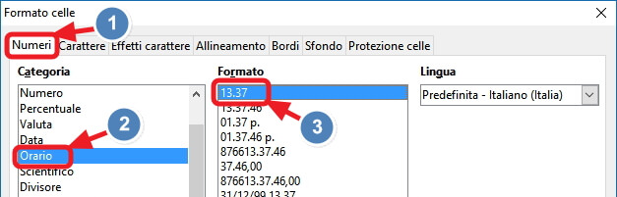  
Prosegui e modifica il formato dell'ultima cella.  
**1c - Clicca con il tasto destro sopra la cella C12c - dal menu contestuale clicca sulla voce "Formatta celle"3c - seleziona con un doppio clic il formato scelto**(ad esempio -1.234,12)  
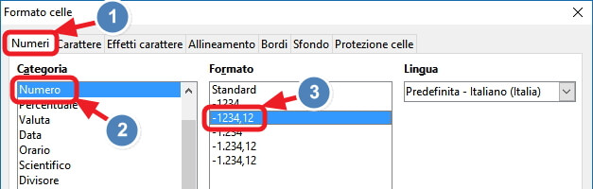

## *IL FORMATO CELLA SU PIÙ CELLE*

Se in una stessa colonna hai intenzione di digitare altri valori simili, dovresti ripetere l'operazione "Formatta celle" più volte.  
Per velocizzare l'operazione ed ottenere una formattazione costante (ad esempio) su tutta la colonna B,  
**1 - clicca con il tasto destro sopra l'intestazione di colonna** (ad esempio sulla lettera B)  
**2 - dal menu contestuale clicca sulla voce "Formatta celle"**  
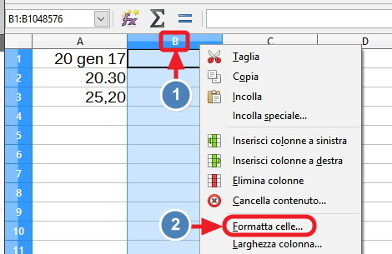  
**3 - seleziona con un clic la categoria** Ad esempio "Data"  
**4 - seleziona con un doppio clic il formato**, ad esempio " venerdì 31 dicembre 1999"  
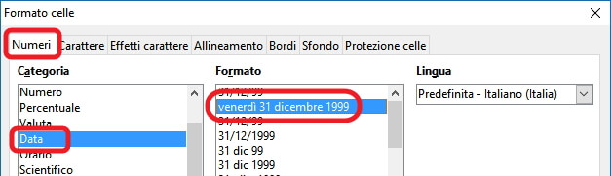  
**5 - clicca su OK** per confermare.  
  
In questo caso quando inserirai un valore/data nella colonna B, apparirà come data estesa; ovvero leggerai il giorno della settimana, il mese esteso in parola e l'anno a quattro cifre.  
Se necessario, **allarga la colonna B** per visualizzare i dati immessi.

# [LIBREOFFICE CALC](https://www.pcdazero.it/openoffice-calc-0000-indice.php)    >     Riempire automaticamente le celle

## *IL RIEMPIMENTO AUTOMATICO*

Se hai eseguito gli esercizi della lezione [Esercizi con LibreOffice CALC](https://www.pcdazero.it/openoffice-calc-0004.php), avrai probabilmente notato, quanto può diventare noioso inserire le formule una ad una.  
  
Bene, devi sapere che in un foglio elettronico esiste uno strumento, detto **riempimento automatico**, che ti permette di compilare migliaia di celle mediante un'unica operazione, con formule o dati predeterminati.

## *INSERIRE FORMULE VELOCEMENTE*

Vediamo subito un esempio pratico.  
**1 - Inserisci i seguenti valori nell'intervallo di celle da A1 a B4**  
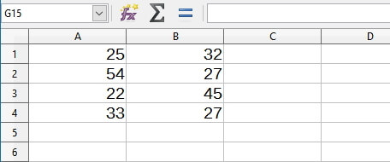  
**2 - nella cella C1 crea la formula** =A1+B1 **e premi [INVIO]**  
**3 - attiva ora la cella C1**.  
  
Osserva: nella cella attiva vedi un piccolo quadratino nero, posto in basso a destra.  
**4 - Posiziona il puntatore sul quadratino, fino a quando il puntatore si trasforma in una crocetta nera**(fine);  
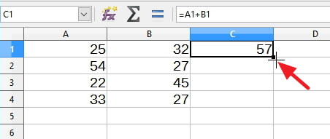  
**5 - clicca, tieni premuto il pulsante del mouse e trascina in basso**, fino alla cella C4 e rilascia.  
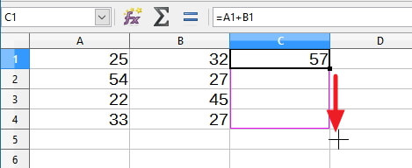  
... e come per "magia" le giuste formule sulle celle sottostanti, sona state create.  
  
Attiva le celle una ad una ed osserva nella barra di calcolo, le formule così create.

## *RIEMPIRE GIORNI, MESI E ... TESTO*

Con il riempimento automatico, puoi trascinare, non solo formule, ma qualsiasi valore o testo ed alcuni riempimenti hanno effetti sorprendenti !  
**1 - Digita in A1** lunedi **e premi INVIO** (Lunedì con l'accento sulla i, mi raccomando!).  
**2 - Riattiva la cella A1. Posiziona il puntatore sul quadratino in basso a destra, trascina in basso** (vale anche a destra) **e rilascia.**  
In un "colpo" solo hai inserito tutti i giorni della settimana.

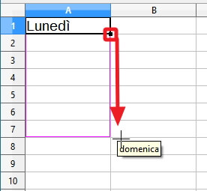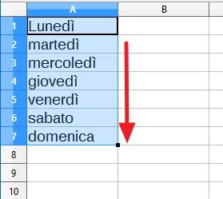

Tutto questo, lo puoi fare anche per i mesi e per tanti altri tipi di parole:  
osserva questa tabella.  
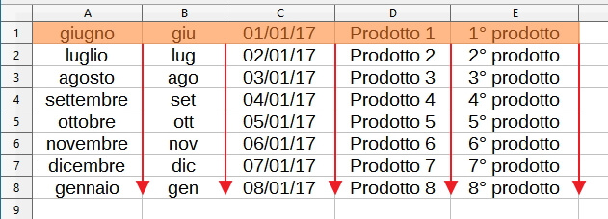  
**1 - Inserisci solo i dati della prima cella di ogni colonna**  
**2 - e usa il riempimento automatico per riempire le celle in basso**.

# [LIBREOFFICE CALC](https://www.pcdazero.it/openoffice-calc-0000-indice.php)    >     Come allargare e restringere colonne

Spesso in un foglio elettronico si ha la necessità di **allargare o restringere colonne**, a volte in ugual misura, altre volte riportandole al loro valore originale.  
  
Vediamo in questa lezione trucchi e segreti per avere il massimo controllo sulla dimensione delle colonne.

## *DIMENSIONARE UNA COLONNA*

Per allargare o restringere una colonna,  
**1 - porta il puntatore sull'intersezione delle due colonne**, in alto dove sono presenti le lettere dell'alfabeto.  
Il puntatore si trasformerà in una doppia freccia divergente.  
A questo punto,  
**2 - clicca, tieni premuto** e  
**3 - sposta il mouse a destra o a sinistra**, rispettivamente, per allargare o restringere la colonna  
Raggiunta la larghezza desiderata,  
**4 - rilascia il pulsante del mouse**.  
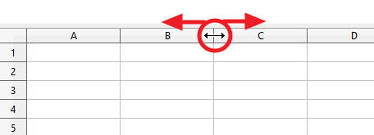

## *DIMENSIONARE PIÙ COLONNE*

Se vuoi ottenere più colonne di uguale larghezza,  
**1 - seleziona due o più colonne** (vedi la lezione "[Selezionare celle con mouse e da tastiera](https://www.pcdazero.it/openoffice-calc-0002a.php)")  
poi, dopo aver selezionato e quindi rilasciato il pulsante del mouse,  
**2 - posiziona il puntatore su una delle intersezioni della selezione**, sempre nella parte alta dove sono presenti le lettere dell'alfabeto  
**3 - trascina il mouse** fino ad ottenere la larghezza desiderata, e rilascia.  
**4 - clicca quindi su una cella qualsiasi per deselezionare**.  
  
Tutte le colonne selezionate avranno ora uguale larghezza.  
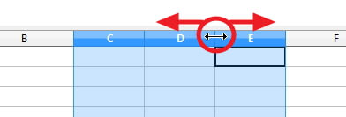

## *DIMENSIONARE PIÙ COLONNE NON ADIACENTI*

Nella lezione riguardante la selezione delle celle hai imparato anche a selezionare colonne non adiacenti facendo uso del tasto [CTRL].  
Se non ricordi, ti invito a rileggere quel tutorial.  
  
Selezionando con il tasto [CTRL], potrai infatti allargare colonne non adiacenti, ad esempio,  
**- seleziona le colonne alterne A, C, E, G, eccetera**  
**- e allarga una di esse**, con il solito metodo descritto sopra.  
Otterrai così una larghezza identica su tutte le colonne selezionate.  
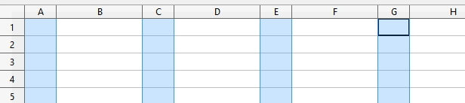

## *ALLARGARE IN MODO UGUALE TUTTE LE COLONNE*

Nel caso si voglia ottenere una larghezza uguale su tutte le colonne del foglio di lavoro, basterà  
**1 - selezionare l'intero foglio di lavoro**  
**2 - allargare o restringere una qualsiasi colonna**.  
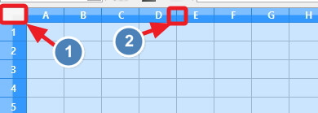

## *LARGHEZZA OTTIMALE*

La larghezza di una colonna può essere ottimizzata assegnandogli una dimensione pari al contenuto della cella di maggiore lunghezza.  
Puoi ottimizzare la colonna, calibrandola a mano (come visto finora), oppure puoi sfruttare il seguente trucco:  
**1 - porta il puntatatore sull'intersezione delle due colonne**  
**2 - fai un doppio clic veloce** con il tasto sinistro del mouse.  
  
La colonna che sta sulla sinistra verrà ottimizzata sul contenuto di maggiore lunghezza.  
Se la colonna è vuota, verrà impostata la larghezza predefinita, ovvero la larghezza originale (quando viene aperto un nuovo foglio di lavoro).  
  
Ma non è finita qui!  
Potrai ottimizzare più colonne anche non adiacenti,  
**- selezionandole**, con i metodi visti precedentemente  
**- e facendo un doppio clic su una qualsiasi intersezione di colonna** facente parte della selezione.  
  
Per ottimizzare tutte le colonne dell'intero foglio di lavoro,  
**- seleziona l'intero foglio di lavoro**, cliccando sul riquadro posto sopra il numero 1 (riga 1)  
**- e fai doppio clic su una qualsiasi intersezione di colonna**.

## *VALORE PREDEFINITO*

Come detto precedentemente, puoi riportare la larghezza di una colonna vuota al suo valore predefinito (originale), facendo un doppio clic sulla sua intersezione (con la colonna posta alla sua destra).   
Mentre se la colonna non è vuota e vuoi comunque riportare la larghezza della colonna alla sua forma originale,  
**1 - clicca con il tasto destro sopra l'intestazione** (al centro)  
**2 - dal menu apertosi, clicca sulla voce "Larghezza colonna"**  
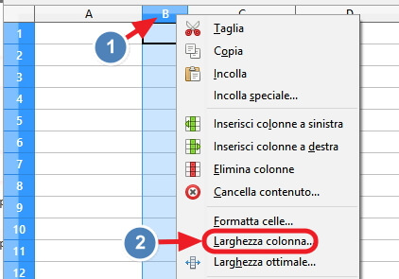  
**3 - spunta con un clic la casella di controllo "Valore predefinito"**  
**4 - clicca su OK**.  
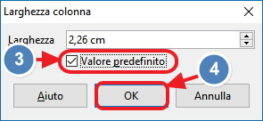

# [LIBREOFFICE CALC](https://www.pcdazero.it/openoffice-calc-0000-indice.php)    >     Come allargare e restringere righe

La dimensione delle righe può essere modificata a piacimento in modo del tutto analogo al dimensionamento delle colonne.  
  
Vediamo quindi le varie procedure per regolare l'altezza delle righe che rispecchiano in tutto e per tutto quanto visto per le colonne.

## *DIMENSIONARE UNA RIGA*

Per allargare o restringere una riga,  
**1 - porta il puntatore sull'intersezione delle due righe**, all'estrema sinistra dove sono presenti i riferimenti numerati.  
Il puntatore si trasformerà in una doppia freccia divergente.  
A questo punto,  
**2 - clicca, tieni premuto** e  
**3 - sposta il mouse in basso o in alto**, rispettivamente, per aumentare o diminuire l'altezza della riga  
Raggiunta l'altezza desiderata,  
**4 - rilascia il pulsante del mouse**.  
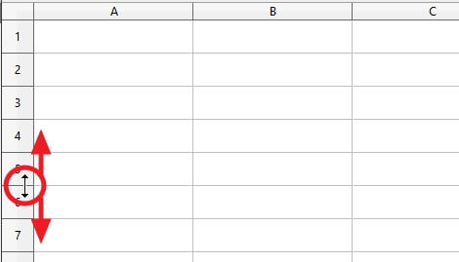

## *DIMENSIONARE PIÙ RIGHE*

Se vuoi ottenere più righe di uguale altezza,  
**1 - seleziona due o più righe** (vedi la lezione "[Selezionare celle con mouse e da tastiera](https://www.pcdazero.it/openoffice-calc-0002a.php)")  
poi, dopo aver selezionato e quindi rilasciato il pulsante del mouse,  
**2 - posiziona il puntatore su una delle intersezioni della selezione**, sempre all'estrema sinistra dove sono presenti i riferimenti numerici  
**3 - trascina il mouse** fino ad ottenere l'altezza desiderata, e rilascia.  
**4 - clicca quindi su una cella qualsiasi per deselezionare**.  
  
Tutte le righe selezionate avranno ora uguale altezza.  
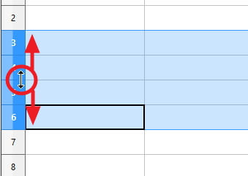

## *DIMENSIONARE PIÙ RIGHE NON ADIACENTI*

Nella lezione riguardante la selezione delle celle hai imparato anche a selezionare righe non adiacenti facendo uso del tasto [CTRL].  
Se non ricordi, ti invito a rileggere quel tutorial.  
  
Selezionando con il tasto [CTRL], potrai infatti dimensionare righe non adiacenti, ad esempio,  
**- seleziona le righe dispari 1, 3, 5, 7, eccetera**  
**- e aumenta l'altezza di una di esse**, con il solito metodo descritto sopra.  
Otterrai così un'altezza identica su tutte le righe selezionate.  
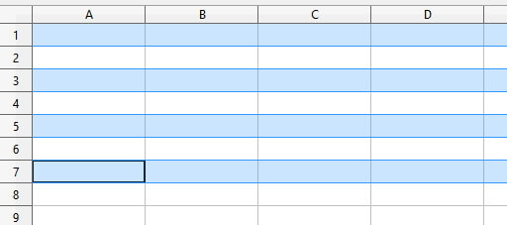

## *DIMENSIONARE IN MODO UGUALE TUTTE LE RIGHE*

Nel caso si voglia ottenere un'altezza uguale su tutte le righe del foglio di lavoro, basterà  
**1 - selezionare l'intero foglio di lavoro**  
**2 - aumentare o diminuire l'altezza di una qualsiasi riga**.  
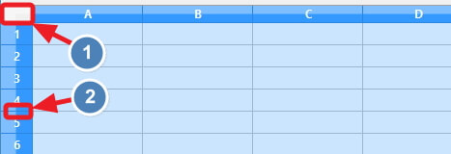

## *ALTEZZA OTTIMALE*

L'altezza di una riga può essere ottimizzata assegnandogli una dimensione pari al contenuto della cella di maggiore altezza.  
Puoi ottimizzare la riga, calibrandola a mano (come visto finora), oppure puoi sfruttare il seguente trucco:  
**1 - porta il puntatatore sull'intersezione delle due righe**  
**2 - fai un doppio clic veloce** con il tasto sinistro del mouse.  
  
La riga superiore verrà ottimizzata sul contenuto di maggiore altezza.  
Se la riga è vuota, verrà impostata l'altezza predefinita, ovvero l'altezza originale (quando viene aperto un nuovo foglio di lavoro).  
  
Ma non è finita qui!  
Potrai ottimizzare più righe anche non adiacenti,  
**- selezionandole**, con i metodi visti precedentemente  
**- e facendo un doppio clic su una qualsiasi intersezione di riga** facente parte della selezione.  
  
Per ottimizzare tutte le righe dell'intero foglio di lavoro,  
**- seleziona l'intero foglio di lavoro**, cliccando sul riquadro posto sopra il numero 1 (riga 1)  
**- e fai doppio clic su una qualsiasi intersezione di riga**.

## *VALORE PREDEFINITO*

Come detto precedentemente, puoi riportare l'altezza di una riga vuota al suo valore predefinito (originale), facendo un doppio clic sulla sua intersezione (con la riga inferiore).  
  
Mentre se la riga non è vuota e vuoi comunque riportare l'altezza della riga alla sua forma originale,  
**1 - clicca con il tasto destro sopra l'intestazione di riga** (sul munero)  
**2 - dal menu apertosi, clicca sulla voce "Altezza riga"**  
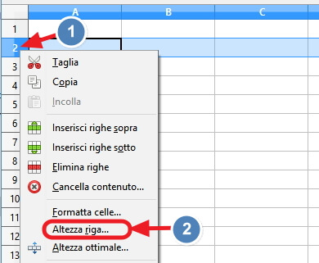  
**3 - spunta con un clic la casella di controllo "Valore predefinito"**  
**4 - clicca su OK**.  
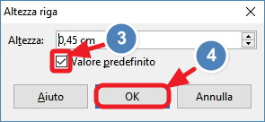

# [LIBREOFFICE CALC](https://www.pcdazero.it/openoffice-calc-0000-indice.php)    >     Come formattare le celle - parte 1

Vediamo in questa prima parte, **come formattare le celle** usando i primi comandi della barra della formattazione, e analizzando alcune loro caratteristiche comuni.  
  
Per eseguire una prova pratica, inserisci del testo in un foglio di calcolo;  
ad esempio, come quello che vedi nelle figura qui in basso, partendo dalla colonna D.  
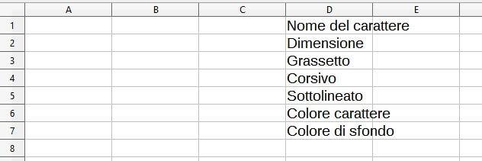

## *CARATTERISTICHE DEI COMANDI*

Notiamo prima di tutto che i primi due comandi che regolano rispettivamente il nome del carattere e le sue dimensioni, hanno un pulsantino al loro fianco.  
02-pulsantini-menu.jpg - 8,2 KB  
Ebbene per assegnare uno stile diverso al carattere,   
**1 - dopo aver selezionato le celle** che vuoi formattare  
**2 - clicca sul primo pulsantino**, relativo appunto al "Nome del carattere".  
Verrà così aperto un menu dei vari stili disponibili; ed ogni nome avrà l'aspetto dello stile che verrà applicato.  
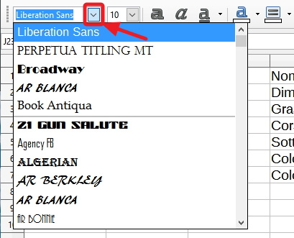  
**3 - scorri con la rotellina del mouse** (o con la barra di scorrimento) per vederne altri.  
Portando il puntatore sopra i vari stili, noterai l'effetto anteprima, direttamente sulle celle selezionate.  
**4 - clicca quindi sullo stile** desiderato per applicarlo.

## *UN TRUCCO PER IL COMANDO NOME CARATTERE*

Per raggiungere velocemente un determinato stile,  
**1 - dopo aver aperto il menu "Nome del carattere"**  
**2 - da tastiera, digita la lettera iniziale**  
In questo modo verrà subito selezionato il primo stile (in ordine alfabetico) dell'iniziale digitata.  
Potrai quindi procedere a,  
**3 - scorrere con la rotellina verso il basso** per visualizzare i stili seguenti.

## *LA DIMENSIONE DEL CARATTERE*

In modo del tutto analogo puoi scegliere la dimensione del carattere della singola cella o dell'intevallo di celle selezionate.  
Ad esempio,  
**1 - seleziona l'intera colonna D**  
**2 - clicca sul pulsantino posto a fianco del comando "Dimensione"**  
**3 - scorri con la rotellina e clicca sul numero desiderato**.  
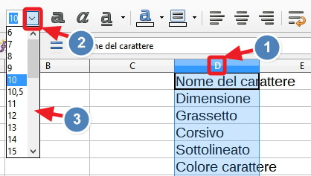

## *UN TRUCCO PER OTTENERE DIMENSIONI EXTRA*

Come avrai potuto notare nel menu, le dimensione del caratttere variano da 6 a 96.  
Ebbene, esiste la possibilità di ottenere una dimensione del carattere che va oltre questi valori.  
Ecco come fare:  
**1 - dopo aver selezionato le celle** da formattare  
**2 - clicca sul numerino delle dimensioni** (10 è il numero predefinito)  
**3 - se necesssario, premi il tasto [CANC] o [backspace]** per cancellarne il contenuto  
**4 - digita il numero** delle dimensioni  
Ad esempio puoi digitare 5, oppure 120.  
**5 - premi il tasto [INVIO]** da tastiera.

## *GRASSETTO, CORSIVO e SOTTOLINEATO*

Per formattare in grassetto e/o corsivo e/o sottolineato,  
**1 - dopo aver selezionato** l'intervallo di celle desiderato  
**2 - clicca sui relativi pulsanti "Grassetto" "Corsivo" "Sottolineato"**.  
05-grassetto-corsivo-sottolineato.jpg - 8,4 KB  
Come avrai modo di leggere, ho interposto una doppia congiunzione (e/o) tra le varie possbilità, questo perché è possibile applicare su una stessa cella tutte le tre tipologie di formattazione, oppure sceglierne una o due.  
  
Per disapplicare il grassetto e/o il corsivo e/o il sottolineato,  
**- clicca nuovamente sullo stesso comando**.  
  
I comandi con lo sfondo scuro indicano che nella cella attiva o nella selezione attiva è presente quel tipo di formato (grassetto, corsivo, sottolineato).  
Ti basterà quindi cliccare, su tale comando per togliere quel tipo di formattazione.  
Ovviamente il comando avrà sempre effetto solo sulla cella attiva o sull'intervallo di celle selezionate.

## *SOTTOLINEATURA PERSONALIZZATA*

Avrai sicuramente notato, che a fianco (a destra) del comando "Sottolineato" è presente un piccolo pulsantino; caratteristica comune a molti altri tasti.  
Ebbene è possibile personalizzare la sottlineatura delle celle,  
**1 - cliccando sul pulsantino posto a fianco del comando "Sottolineato"**  
**2 - e dal menu apertosi, scegliendo con un clic, una delle particolari sottolineature proposte**.  
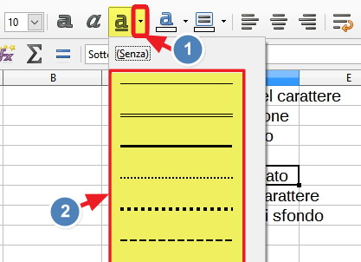

## *COLORE CARATTERE e SFONDO*

Altri due comandi di base per la formattazione sono:  
"**Colore carattere**" e "**Colore sfondo**".  
Il "Colore carattere" tinge, come dice il nome il colore del carattere,  
mentre il comando "Colore sfondo" tinge lo sfondo della cella.  
  
Anche questi due comandi come per quello che sottolinea, hanno il pulsantino che apre un menu.  
Quindi,  
**1 - dopo avere selezionato** l'intervallo di celle  
**2 - clicca sul pulsantino e poi clicca su un quadratino del colore desiderato**.  
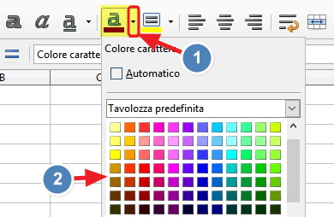  
Questo lo puoi fare per ognuno dei due comandi: "Colore carattere" e "Colore sfondo".  
  
Cliccando invece direttamente sul comando, otterrai il colore predefinito oppure, l'ultimo colore scelto.  
  
Oltre ai colori indicati nella tavolozza predefinita, puoi accedere ad altre tavolozze, scgliendo dal menu posto sopra ai quadratini colorati, oppure puoi personalizzare al massimo il colore cliccando sulla voce "Personalizza colore...", posta in basso.  
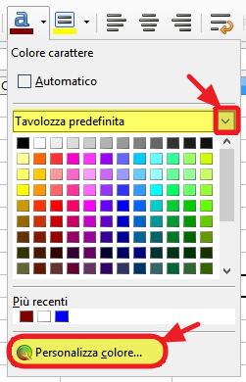

## *RIPORTARE I COLORI ALLE ORIGINI*

Se desideri riportare il colore di una cella o di un intervallo di celle, alla sua natura originale,  
**- dal menu "Colore carattere" clicca sulla voce "Automatico"**.  
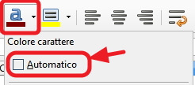  
Mentre,  
**- dal menu "Colore sfondo" clicca sulla voce "Trasparente"**.  
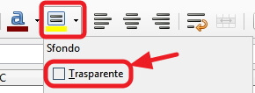  
Attenzione a non scegliere il colore "Bianco", perchè in quest'ultimo caso, perderebbero di visibilità i bordi della cella.

# [LIBREOFFICE CALC](https://www.pcdazero.it/openoffice-calc-0000-indice.php)    >     Come formattare le celle - parte 2

In questa parte dedicata alla formattazione delle celle, vedremo **come allineare il contenuto delle celle** e come è possibile unirle.

## *TESTO A SINISTRA, VALORI A DESTRA*

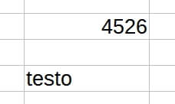Su un nuovo foglio di calcolo ogni cella ha un **allineamento predefinito**, ovvero:  
il contenuto testuale viene allineato a sinistra;  
contenuto con valori (numero, data, ora) viene allineato a destra.  
  
Poi, si potrà per ogni singola cella, decidere di lasciare questa impostazione d'origine oppure modificarla con l'allineamento desiderato.

## *ALLINEAMENTO A DESTRA, CENTRO, SINISTRA*

Quindi il contenuto di ogni singola cella può essere allineato a sinistra al centro o a destra.  
Per impostare l'allineamento desiderato,  
**1 - seleziona l'intervallo di celle** su cu vuoi intevenire  
**2 - clicca sul comando "Allinea a sinistra" o "Centra orizzontalmente" o "Allinea a destra"**, per allineare il contenuto di ogni singola cella, rispettivamente: a sinistra, al centro o a destra.  


## *RITORNO A CAPO*

Come avrai avuto modo di notare, quando inserisci del contenuto, che va oltre la lunghezza della cella, il testo sconfina nella cella successiva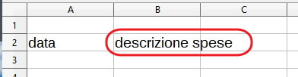  
o viene nascosto, se quest'ultima non è vuota.  
Nell'esempio qui sotto, quanto digitato nella cella C2 (importo) nasconde quanto digitato in B2 ("descrizione spese").  
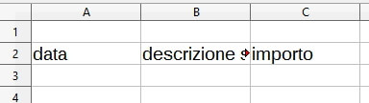  
Un piccolo triangolino rosso (a destra della cella) **segnalerà** l'esistenza di altro testo non visibile.  
  
Ebbene, esiste la possibilità di **inviare a capo** il testo digitato in modo da visualizzarlo su un'unica colonna.  
Di conseguenza l'altezza della cella aumenterà automaticamente quanto necessario per vedere tutto il contenuto immesso.  
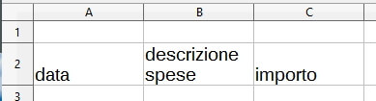  
Per attuare questa opzione,  
**- dopo aver selezionato la cella o l'intervallo di celle**  
**- clicca sul comando "Ritorno a capo"**.  
05-ritorno-a-capo.jpg - 5,1 KB

## *UNIONE DI CELLE*

In alcuni casi potrebbe essere utile **unire due o più celle**.  
Ad esempio per centrare il titolo di una tabella.  
**1 - Seleziona le celle che vuoi unire**, ad esempio da A1 a D1  
**2 - clicca sul comando "Unisci e centra celle"**  
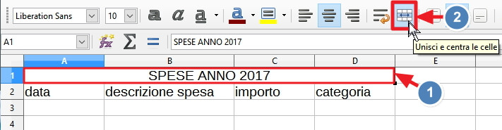

## *ALLINEAMENTO VERTICALE*

Oltre all'allineamento orizzontale, è possibile impostare per ogni cella un **allineamento verticale**.  
Ovviamente quest'ultimo avrà senso quando la cella ha un'altezza maggiore di quella predefinita.  
  
Ad esempio dopo aver radoppiato l'altezza di una riga,  
come nel caso della tabella seguente,  
il contenuto delle celle si posiziona (in modo predefinito) nella parte bassa della cella.  
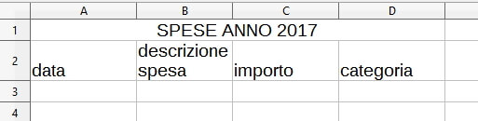  
Per centrare verticalmente il contenuto delle celle,  
**- seleziona l'intervallo di celle** (in questo caso A2:D2)  
**- e clicca sul comando "Centra verticalmente"**.  
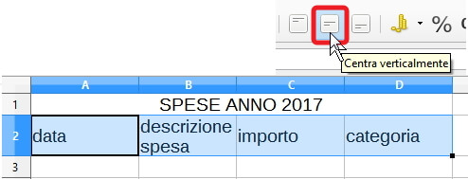  
I comandi "Allinea in alto" e "Allinea in basso", invece, posizionano il contenuto rispettivamente, nella parte alta e nella parte bassa della cella.  


# [LIBREOFFICE CALC](https://www.pcdazero.it/openoffice-calc-0000-indice.php)    >     Come formattare le celle - parte 3

In questa lezione, vedremo altri sei utili comandi della barra della formattazione che ti permetteranno di formattare il contenuto numerico in modo veloce.

## *IL FORMATO EURO, DOLLARO e altre VALUTE*

Per **inserire il simbolo dell'euro** sui valori numerici di una cella,  
ovvero per **formattare in valuta euro**,  
**- seleziona le celle che vuoi formattare**  
Ad esempio può essere molto comodo selezionare un'intera colonna, cliccando direttamente sulla sua intestazione (lettera alfabetica).  
**- quindi clicca sul comando "Formatta come valuta"**.  
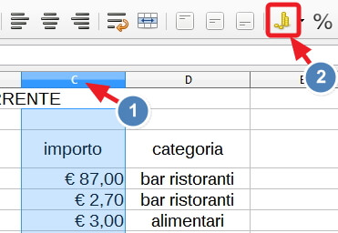  
Le celle contenenti valori numerici, appariranno con il simbolo dell'euro, ma non solo; anche su tutte le celle vuote formattate in euro, apparirà il simbolo dell'euro nel momento in cui verranno riempite da un valore numerico.  
  
Se desideri formattare la cella con una valuta diversa da quella dell'euro,  
**- dopo aver selezionato una o più celle**  
**- clicca sul pulsantino posto a fianco del comando "Formatta come valuta"**  
**- scorri il menu apparso e scegli con un clic la valuta** desiderata.  
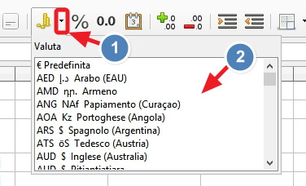

## *FORMATO PERCENTUALE*

Per ottenere un valore percentuale,  
**- dopo aver selezionato l'intervallo di celle**  
**- clicca sul comando "Formatta come percentuale**.  
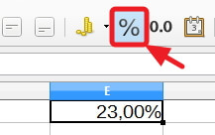

## *FORMATO DATA*

Il comando "Formatta come data" che si trova nella barra della formattazione, ti permette di formattare i valori della cella nel **formato predefinito gg/mm/aa**;  
Dove "gg" è il giorno del mese, "mm" è il mese in formato numerico, e "aa" è l'anno in formato numerico corto.  
Quindi per ottenere il formato data predefinito,  
**- seleziona l'intervallo di celle**  
Ad esempio seleziona la colonna A, cliccando sulla lettera omonima.  
**- e clicca sul comando "Formatta come data"**.  
04-formato-data.jpg - 5,4 KB

## *FORMATO NUMERO E CIFRE DECIMALI*

Sempre nella barra della formattazione, esiste un comando che ti permette di formattare velocemente le celle selezionate come numero, ovvero come valore numerico.  
05-formato-numero.jpg - 5,6 KB  
Quello che otterrai è un numero con l'aggiunta di due decimali, di valore zero se il numero è intero. Se il valore numerico ha più di due numeri decimali, tali valori verranno nascosti.  
  
Decimali, che potrai variare velocemente usando i due comandi:  
**Aggiungi cifra decimale**  
**Elimina cifra decimale**  
  
Quindi,  
**- dopo aver selezionato la cella** o le celle  
**- clicca sul comando "Aggiungi cifra decimale" o "Elimna cifra decimale"**, per variare il numero di cifre dopo la virgola.  
  
Tieni presente comunque che il valore ai fini dei calcoli non verrà alterato; le cifre decimali eccedenti verranno solamente nascoste.

# [LIBREOFFICE CALC](https://www.pcdazero.it/openoffice-calc-0000-indice.php)    >     Come gestire e controllare i bordi delle celle

Quando apriamo un nuovo foglio di calcolo, quello che risalta in primo piano è la griglia delle celle.  
Ovvero ogni cella è contornata da un bordo.  
  
La griglia serve soprattutto per distinguere bene le celle e facilita la compilazione delle stesse.  
Devi sapere però che al momento della stampa, tali bordi (o griglia) non viene stampata.  
  
Per verificare quanto detto,  
**- clicca sul comando "Anteprima di stampa"**  
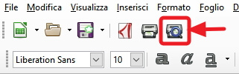  
Visualizzerai l'intero contenuto delle celle senza griglia.  
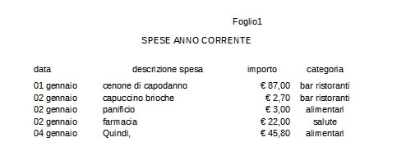  
Per tornare a visualizzare il foglio di calcolo, dopo aver eseguito l'anteprima di stampa,  
**- clicca sulla voce "Chiudi anteprima"**.

## *STAMPARE LA GRIGLIA DELLE CELLE*

Esiste un modo semplice per poter stampare tutti i bordi delle celle ovvero l'intera griglia, senza "chiamare in causa" la formattazione dei bordi.  
**1 - Dal menu "Formato"**  
**2 - clicca sulla voce "Pagina"**  
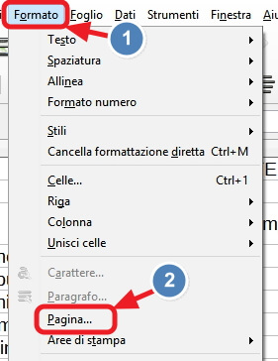  
**3 - quindi seleziona con un clic la scheda "Foglio"**  
**4 - e spunta con un clic la casella di controllo "Griglia"**  
**5 - clicca su OK**, per confermare.  
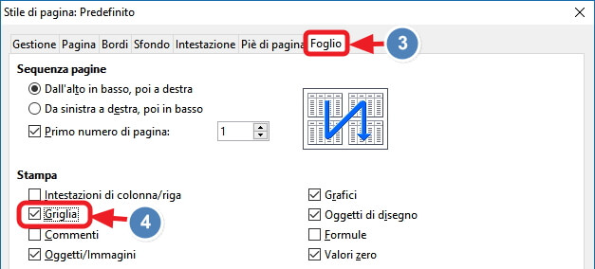  
Esegui l'anteprima di stampa per verificarne l'esito.

## *APPLICCARE I BORDI DELLE CELLE DOVE SI DESIDERA*

Se invece desideri avere il **controllo dei bordi** su ogni singola cella, dovrai far uso della formattazione bordi specifica per il foglio di calcolo.  
  
Nella barra della formattazione esistono tre comandi che ti permettono di personalizzare in maniera facile e veloce i bordi delle celle.  
  
Vediamoli in ordine.  
  
Il primo comando, denominato semplicemente "Bordi", ti permette di decidere dove posizionare i bordi:  
B - solo sul lato sinistro;  
C - solo sul lato destro;  
D - su ambedue i lati, sinistro e destro;  
E - solo nella parte alta;  
F - solo nella parte bassa;  
G - su ambedue le parti, alta e bassa;  
H - su tutti i quattro lati;  
I - su tutti i bordi orizzontali;  
L - su tutti i bordi orizzontali e i bordi verticali estremi;  
M - su tutti i bordi verticali e i bordi orizzontali estremi;  
N - su tutti i bordi verticali e orizzontali interni ed esterni.  
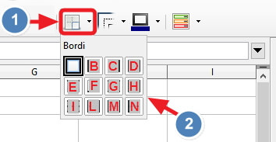  
Se vuoi quindi applicare e quindi stampare la griglia solo su una determinata area del foglio di calcolo,  
**1 - dopo aver selezionato l'intervallo di celle**  
**2 - clicca sul comando "Bordi"**  
**3 - e scegli "Tutti i bordi verticali e orizzontali interni ed esterni"** (N).  
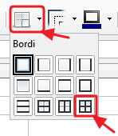  
Oppure se vuoi personalizzare la posizione dei bordi,  
scegli una delle altre possibilità.

## *CANCELLARE TUTTI I BORDI*

Per cancellare tutti i bordi,  
operazioni che ti consiglio di fare se ti trovi in difficoltà nel gestire i bordi,  
**- seleziona l'intero foglio di calcolo**, cliccando sull'intersezione righe/colonne  
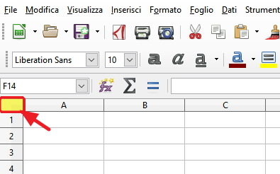  
**- e dal comando "Bordi"**  
**- scegli la prima opzione "Nessun bordo"**, posta in alto a sinistra.  
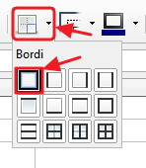

## *STILE BORDO*

Il secondo comando di controllo bordi, posto nella barra della formattazione, è il comando "Stile bordo".  
**1 - Dopo aver selezionato l'intervallo di celle** su cui vuoi modificare lo stile del bordo  
**2 - clicca sul comando "Stile bordo"**  
**3 - scorri e scegli con un clic uno dei tipi di linea** proposti dal menu.  
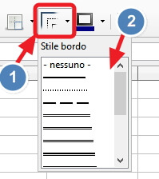  
Esegui poi l'anteprima di stampa per visualizzare meglio il risultato.

## *COLORE BORDO*

Gli stessi bordi possono essere personalizzati con qualsiasi tipo di colore.  
Per colorare i bordi farai uso quindi del terzo comando della bara della formattazione, relativo appunto ai bordi.  
  
Cliccando direttamente sul comando "Colore bordo",  
verrà applicato il colore predefinito ai bordi delle celle selezionate.  
  
Mentre per ottenere dei colori diversi, dovrai necessariamente,  
**- cliccare sul pulsantino posto a destra del comando "Colore bordo"**  
**- e quindi dalla tavolozza dei colori scegliere con un clic il riquadro del colore desiderato**.  
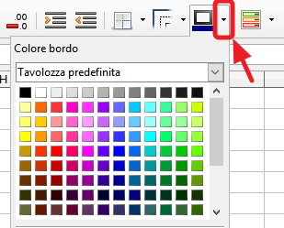

## *OTTENERE IL PIENO CONTROLLO DEI BORDI*

Se vuoi avere il pieno controllo dei bordi e personalizzarli al massimo,  
**1 - dopo aver selezionato l'intervallo di celle**  
**2 - clicca con il tasto destro del mouse sopra la selezione**  
**3 - e dal menu a dicesa scegli la voce "Formato celle"**  
**4 - dalla finestra di dialogo apertasi, clicca sulla scheda "Bordi"**.  
  
Ebbene da questa scheda potrai eseguire tutte le modifiche ed integrazioni necessarie per ottenere un aspetto dei bordi del tutto personalizzato.

# [LIBREOFFICE CALC](https://www.pcdazero.it/openoffice-calc-0000-indice.php)    >     La formattazione condizionata

In questa lezione scoprirai una favolosa caratteristica di un foglio di calcolo:  
la **formattazione condizionata o condizionale**.  
  
Con la formattazione condizionata, potrai decidere quale tipo di formato dovrà avere una cella **a seconda del suo valore contenuto**.  
Il formato verrà applicato automaticamente.  
  
Prendiamo come esempio la tabella "Spese anno corrente".  
  
**1 - Seleziona le celle relative alla colonna C**, dove è presente l'importo delle spese  
oppure, se vuoi, puoi selezionare l'intera colonna C.  
  
**2 - clicca sul comando "Formattazione condizionata"**(ultimo comando della barra della formattazione)  
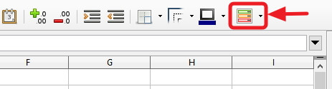  
Oppure, puoi aprire tale comando cliccando sul menu "Formato" e poi sulla voce "Formattazione condizionata".  
  
**3 - dal menu a discesa, scegli la prima voce "Condizione..."**  
dalla finestra di dialogo apparsa,  
**4 - scegli dal primo menu il tipo di condizione** che dovrà avere il contenuto della cella  
Ad esempio scegli "maggiore di"  
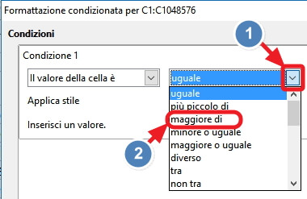  
**5 - poi nella cella a fianco digita il valore numerico di riferimento**  
Ad esempio digita 40, se desideri evidenziare (formattare automaticamente) le celle con valore superiore a quaranta.  
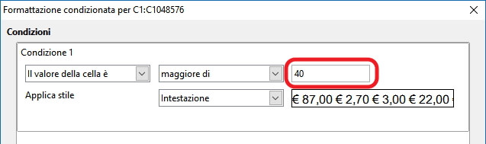  
Ora, dal menu sottostante dovrai scegliere quale tipo di formato dovranno avere le celle che soddisfono la condizione scelta sopra.  
**6 - clicca sul menu "Applica stile" e scegli la voce "Nuovo stile"**  
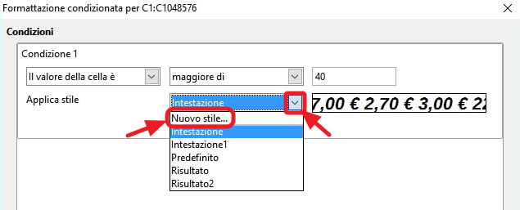  
Da questa nuova finestra di dialogo, potrai personalizzare il formato che dovrà avere la cella.  
  
**7 - Assegna un nome al tipo di stile**, nell'apposita casella.  
Ad esempio digita "Sfondo blu"  
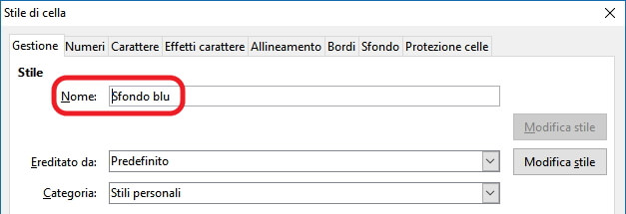  
**8 - clicca sulla scheda "Sfondo"**  
**9 - scegli il colore** (in questo caso, blu)  
**10 - clicca su OK**  
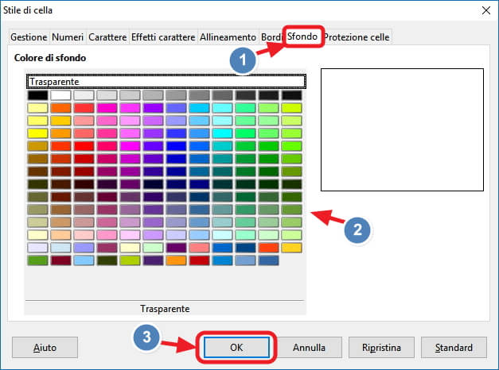  
**11 - clicca infine ancora su OK**, per confermare.  
  
Ora, su tutte le celle con valore superiore a 40 (della colonna C) verranno evidenziate con il colore scelto.  
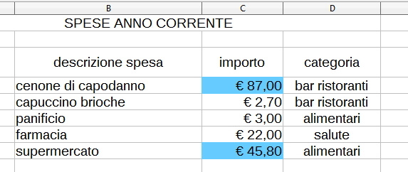

## *ELIMINARE LA FORMATTAZIONE CONDIZIONATA*

Per rimuovere la "Formattazione condizionata",  
**1 - clicca sul comando "Formattazione condizionata"**  
**2 - dal menu apparso, clicca ulla voce "Gestisci"**  
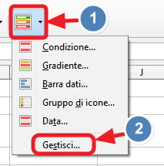  
**- seleziona con un clic la condizione** da rimuovere  
**- clicca sul pulsante "Rimuovi"**  
**- clicca su OK**, per confermare.

## *FORMATTAZIONE CONDIZIONATA CON BARRA DATI*

Vediamo ora una spettacolare formattazione condizionata  
che assegna alle celle, come sfondo,  
una barra **proporzionalmente lunga quanto il valore della cella**.  
  
**1 - Seleziona l'intervallo di celle**  
Ad esempio la colonna C  
**2 - clicca sul comando "Formattazione condizionata"**  
**3 - clicca sulla voce "Barra dati"**  
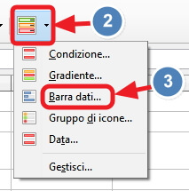  
Dalla finestra di dialogo apertasi potrai personalizzare le condizioni e gli stili delle celle, scegliendo tra i vari menu a discesa e/o dal pulsante "Più opzioni...".  
  
Oppure potrai accettare tutte le impostazione preimpostate e,  
**4 - cliccare semplicemente sul pulsante OK**.  
  
In questo modo salteranno subito all'occhio le spese maggiori, denotate appunto, dalle barre di maggior lunghezza.  
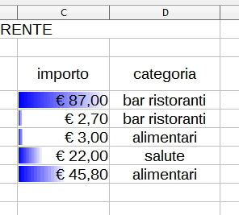

## *ALTRE TIPOLOGIE DI FORMATTAZIONE CONDIZIONATA*

Come avrai avuto modo di osservare, aprendo il menu della "Formattazione condizionata", esistono altre tipologie di condizioni;  
come ad esempio "Gradiente", "Gruppo di icone", "Data".  
  
Ebbene ti invito a scoprire le potenzialità di questo strumento atraverso queste voci; e spero di avere in seguito l'occasione di rivederle insieme in una prossima lezione.

# [LIBREOFFICE CALC](https://www.pcdazero.it/openoffice-calc-0000-indice.php)    >     Come ordinare i dati

Quando devi inserire dei dati in una tabella creata con un foglio elettronico non ti devi preoccupare di inserirli in ordine di data o di qualsivoglia ordine; questo perchè esiste un comando che ti permette **con un solo clic** di **ordinarli in modo del tutto auomatico**.  
Vediamo come.  
  
Prendiamo come esempio una tabella spese dell'anno corrente, dove verranno inseriti i dati relativi alla  
data, descrizione della spesa, importo e categoria spesa; rispettivamente,  
nella colonna A, B, C e D.  
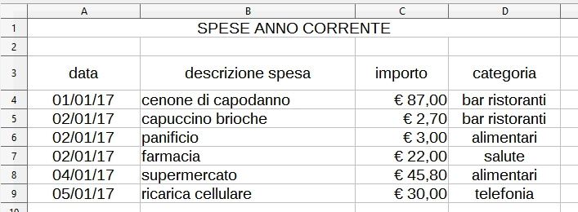

## *ORDINARE I DATI CON UN CLIC*

Ebbene, potrai **ordinare i dati** della tabella secondo l'ordine di una qualsiasi colonna;  
ovvero, potrai ordinarle in base alla data,  
oppure in base alla descrizione della spesa,  
o in base all'importo  
oppure ancora in base alla categoria.  
  
**1 - Attiva**(seleziona) **una e una sola cella** (non vuota) della prima colonna  
**2a - clicca sul comando "Ordina in modo crescente"**, posto nella barra standard.  
  
Oppure,  
**2b - clicca sul comando "Ordina in modo decrescente"**, per ottenere un ordinamento inverso, ovvero, dalla spesa più recente a quella meno recente.  
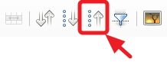  
Allo stesso modo potrai ordinare i dati secondo le altre colonne.  
Ad esempio, se vuoi vedere una classifica delle spese più grosse,  
**1 - dopo aver attivato una cella della colonna C** (importo),  
**2 - clicca sul comando "Ordina in modo decrescente**  
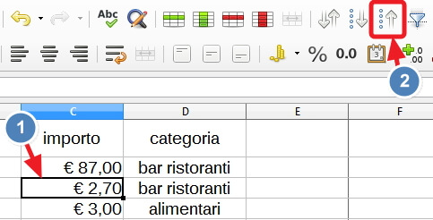

## *ORDINARE I DATI SU PIÙ LIVELLI*

Esiste inoltre un altro comando che ti permette di **ordinare una tabella secondo più livelli**.  
Ad esempio, sempre dalla tabella spese,  
possiamo decidere di ordinare come primo livello, la colonna "data" in modalità crescente,  
e come secondo livello la colonna "importo" in modalità decrescente.  
  
Così facendo, verranno così visualizzate le righe in ordine cronologico e a parità di data, in ordine di spesa.  
  
Per eseguire questo tipo di ordinamento,  
**1 - seleziona una cella della tabella**  
**2 - clicca sul comando "Ordina"**  
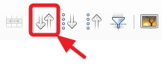  
Oppure dal menu "Dati" clicca sulla prima voce "Ordina".  
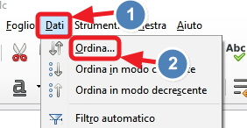  
Apparirà la finestra di dialogo "Ordina".  
  
**3 - dal primo menu "Chiave di ordinamento 1" scegli la voce "data"**  
**4 - e lascia attiva la casella di controllo "Crescente"**.  
**5 - Dal secondo menu "Chiave di ordinamento 2" scegli la "importo"**  
**6 - e attiva la casella di controllo "Decrescente"**, posta a fianco.  
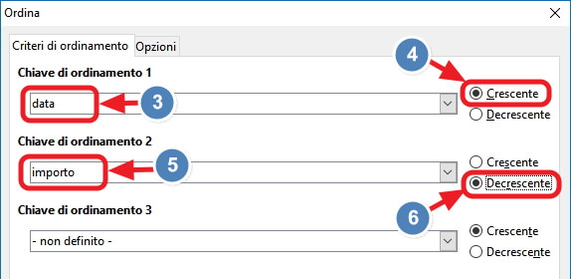  
**7 - clicca su OK**, o premi il tasto [INVIO] per confermare.

# [LIBREOFFICE CALC](https://www.pcdazero.it/openoffice-calc-0000-indice.php)    >     Come filtrare i dati

Dopo aver visto come ordinare i dati, in questa lezione vedremo **come filtrare i record**; così vengono detti i dati riferiti ad ogni riga di una tabella/database.  
  
È possibile infatti **visualizzare determinate righe** che corrispondono a uno a più parametri (ad esempio, solo i dati di gennaio, oppure solo i dati riferiti alla categoria "salute", oppure ancora solo i dati che hanno una spesa superiore a 40 euro); e nascondere tutte le altre.

## *PREPARARE LA TABELLA*

Prima di applicare il filtro si deve isolare la tabella in modo tale che sopra la riga delle intestazioni siano presenti solo celle vuote.  
Questo per agevolare il riconoscimento automatico del sistema, che considera la prima riga con contenuti, quella dove applicare i pulsantini filtro.  
  
Quindi se sopra la riga delle intestazioni, è presente del contenuto,  
**1 - seleziona (attiva) una cella della riga delle intestazioni**  
**2 - e clicca sul comando "Inserisi riga"**.  
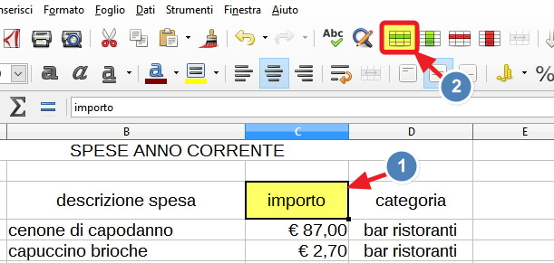

## *INSERIRE IL FILTRO AUTOMATICO*

Dopo aver separato la tabella da eventuali celle adiacenti non vuote,  
**1 - attiva (seleziona) una e una sola cella della tabella**  
**2a - clicca sul comando "Filtro automatico"**  
  
Oppure,  
2b - dal menu Dati, scegli la voce "Filtro automatico".  
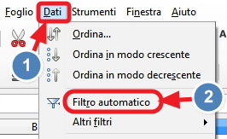  
Appariranno così dei piccoli pulsantini,  
a destra di ogni cella, sulla riga delle intestazioni.  
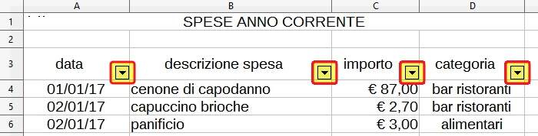

## *FILTRARE I DATI DELLA TABELLA*

Ora, per filtrare i dati della tabella basterà,  
**1 - cliccare su uno dei pulsantini**  
**2 - dal menu apparso scegliere le opzioni del caso**  
**3 - e cliccare su OK**.  
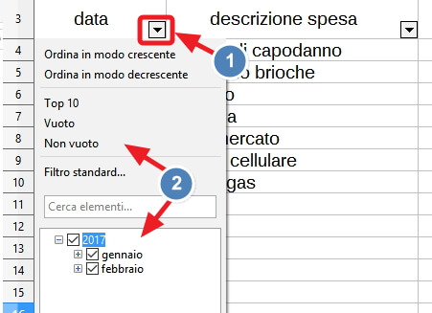  
Ad esempio puoi decidere di visualizzare solo i dati relativi al mese di febbraio, quindi,  
**1 - dal "pulsantino filtro data"**  
**2 - togli la spunta alla casella "Tutto"**  
**3 - spunta solo la casella "febbraio"**  
**4 - e clicca su OK**.  
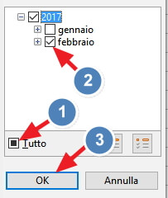

## *RIMUOVERE I DATI FILTRATI*

I campi (colonne) su cui è stato effettuato il filtro, si riconosceranno dal pulsantino colorato (blu).  
  
Quindi per **togliere il filtro**, e rivisualizzare tutti i dati,  
**1 - clicca sui pulsantini colorati**  
**2 - rimetti la spunta sulla casella di controllo "Tutto"**.  
**3 - e clicca su OK**.  
  
Oppure un altro modo più pratico e veloce per visualizzare tutti dati, consiste nel,  
07-filtro-attivo.jpg - 1,4 KB**- rimuovere il filtro automatico cliccando sul relativo pulsante**  
e se si desidera,

08-filtro-disattivo.jpg - 1,2 KB**- ripristinandolo subito, ricliccando sullo stesso pulsante**.

## *FILTRARE PER CATEGORIA*

Volendo fare un altro esempio, è possibile filtrare una o più categorie della "nostra" tabella spese anno corrente.  
**1 - Clicca sul "pulsantino filtro categoria"**  
**2 - togli la spunta alla casella "Tutto"**  
**3 - e metti la spunta su una o più categorie**  
**4 - clicca su OK**.  
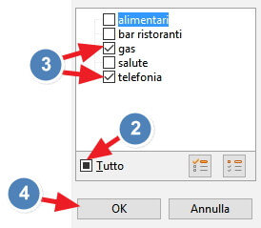  
  
Bene! dopo aver visto questo comodo strumento vediamo nella prossima lezione come sommare solo gli importi filtrati in modo tale da avere sempre sotto controllo il totale delle spese in base alle scelte fatte con il filtro automatico.

# [LIBREOFFICE CALC](https://www.pcdazero.it/openoffice-calc-0000-indice.php)    >     Annotare le proprie spese su un foglio di calcolo

Nelle lezioni precedenti abbiamo visto come ordinare i dati di una nota spese, e come visualizzarli parzialmente, in modo tale da mettere in evidenza solo quelli che corrispondevano a determinati parametri.  
  
Vediamo ora di "tirare le somme" creando in una singola cella una formula che ci permette di **vedere la somma** di tali spese visualizzate **escludendo le righe nascoste** dal filtro.

## *TABELLA SPESE ANNO CORRENTE*

Prendiamo come esempio una tabella "spese anno corrente", come da figura, con le intestazioni poste nella terza riga.  
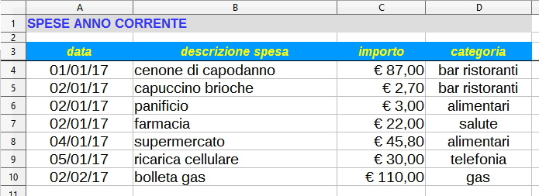

## *SOMMARE TUTTA LA COLONNA DELLE SPESE*

Nella cella C1 inserisci la formula che sommi i valori relativi all'importo.  
Quindi,  
**1 - attiva la cella C1**  
**2 - componi la formula:** =SOMMA(C3:C1000)  
**3 - e formattala come valuta euro**.  
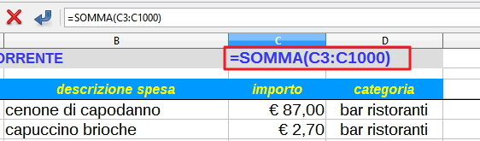  
Scegliere di inserire il totale in alto, anzichè in fondo, agevola la lettura del Modello Spese .

## *APPLICARE IL FILTRO AUTOMATICO*

Come visto nella precedente lezione, applica il filtro automatico.  
**1 - Seleziona una cella della tabella spese**  
**2 - clicca sul comando "Filtro automatico"**.  
03-filtro-automatico.jpg - 4,9 KB  
Ora se vai a filtrare i dati il totale della cella C1 non cambia; ovvero somma anche gli importi nascosti dal filtro.  
Vediamo quindi di inserire una formula che sommi solo gli importi visibili.

## *SOMMARE SOLO GLI IMPORTI FILTRATI*

Lasciamo pure nella cella C1 la formula che somma tutti gli importi della colonna C, siano essi visibili o meno.  
  
Creiamo invece nella cella a fianco (la D1) una formula che sommi solamente gli importi filtrati, ovvero visibili.  
**1 - Attiva la cella D1**  
**2 - componi la seguente formula:** =SUBTOTALE(9;C3:C1000)  
**3 - e formattala in valuta euro**.  
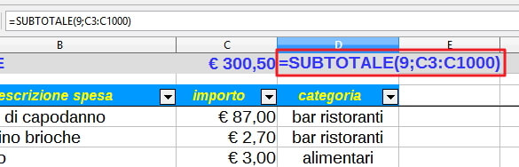  
Ora se provi a filtrare i dati della tabella, vedrai nella cella D1, la **somma dei soli importi filtrati**.

## *APPROFONDIMENTI*

La funzione usata è SUBTOTALE  
dove vengono richiesti due argomenti divisi da un punto e virgola.  
  
Nel primo argomento si deve indicare la funzione da usare per il calcolo; in questo caso viene indicato il numero 9 che corrisponde alla funzione SOMMA.  
  
Nel secondo argomento si deve indicare l'intervallo di celle da prendere in considerazione; in questo caso viene indicato l'intervallo "C3:C1000" relativo agli importi delle spese.

## *BLOCCARE LE RIGHE IN ALTO*

Un ultimo tocco per ottimizzare la tabella spese anno corrente, è quello di **fissare le tre righe in alto** in modo tale che si possano sempre vedere, anche se il foglio viene fatto scorrere in basso.  
  
Per fissare o bloccare le prime tre righe,  
**1 - attiva la cella A4**  
**2 - dal menu "Visualizza", porta il puntatore sulla voce "Blocca celle"**  
**3 - e dal sottomenu, clicca sulla voce "Fissa righe e colonne"**.  
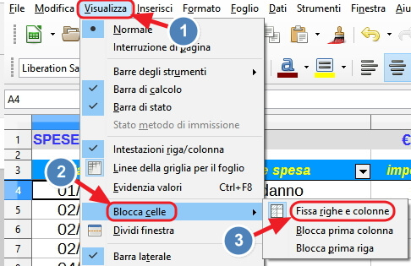

# [LIBREOFFICE CALC](https://www.pcdazero.it/openoffice-calc-0000-indice.php)    >     Creare grafici con un foglio elettronico

I **grafici** possono visualizzare i dati **in modo chiaro e velocemente leggibile**, attraverso linee, colonne e altre rappresentazioni grafiche.  
  
Vediamo quindi in questa lezione **come creare velocemente un grafico** con LibreOffice Calc.

## *CREARE UN GRAFICO*

Iniziamo a creare un grafico essenziale senza tanti fronzoli.  
**1 - Crea la seguente tabella**  
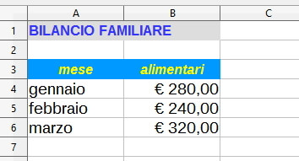  
**2 - Seleziona dalla cella A3 alla cella B6**  
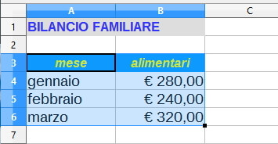  
**3a - clicca sul comando "Grafico"** posto sulla barra standard  
  
o, se preferisci,  
3b - dal menu "Inserisci" clicca sulla voce "Grafico..."  
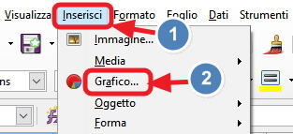  
**4 - dalla Finestra di dialogo "creazione guidata grafico", Clicca sul comando "Fine".**04-fine.jpg - 5,4 KB  
Il grafico è stato creato.  
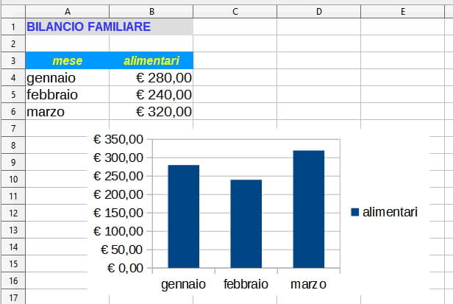

## *SPOSTARE IL GRAFICO*

Per spostare il grafico,  
**1 - porta il puntatore su un bordo del grafico** (il puntatore deve trasformarsi in 4 frecce)  
**2 - clicca, tieni premuto e sposta il puntatore**, dove desideri  
**3 - rilascia.**

## *AGGIUNGERE DATI AL GRAFICO*

Prova ora a modificare i dati della tabella.  
Dopo aver confermato l'immissione dei nuovi dati con il tasto [INVIO],  
vedrai il grafico aggiornarsi automaticamente.  
  
Ma se devi aggiungere dati su nuove celle (nuove righe e colonne), gli stessi, non vengono considerati e nel grafico non appaiono.  
  
**Aggiungi ora alla tabella appena creata i seguenti dati (colonna C):**  
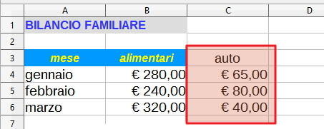  
Come noterai, i dati aggiunti alla tabella non sono stati integrati nel grafico.  
  
Per visualizzare i nuovi dati sul grafico,  
**1 - seleziona con un doppio clic il grafico**  
I bordi del grafico si ingrossano e vengono visualizzati nei bordi le maniglie (quadratini)  
**2 - clicca con il tasto destro sopra il grafico**  
**3 - dal menu contestuale clicca su "Aree dati..."**  
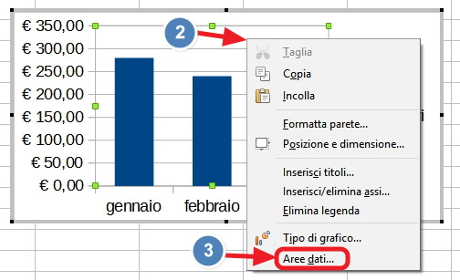  
**4 - dalla finestra apertasi clicca sull'icona "Seleziona l'area dati"**  
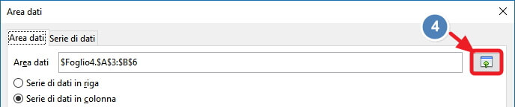  
**5 - seleziona tutte le celle che devono essere considerate nel grafico**Vedrai un contorno colorato che ti indicherà quali celle stai selezionando.  
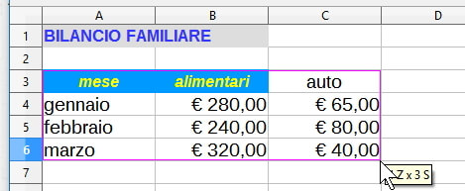  
**6 - dalla finestra di dialogo "Area dati" clicca su OK**.  
10-ok.jpg - 4,3 KB  
Il grafico verrà così aggiornato con i nuovi dati.  
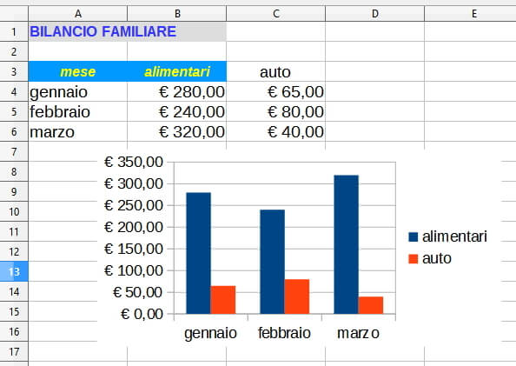

# [LIBREOFFICE CALC](https://www.pcdazero.it/openoffice-calc-0000-indice.php)    >     Personalizzare i grafici con CALC

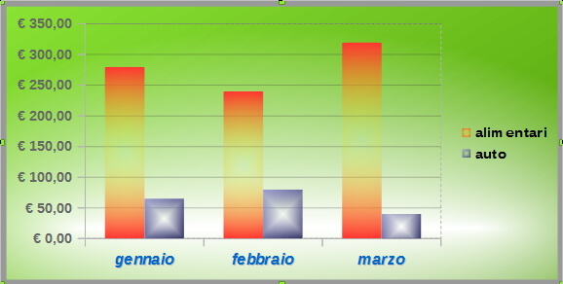Ogni grafico creato con CALC è composto da vari oggetti.  
Per conoscere il nome dei vari oggetti che compongono il grafico, è sufficiente  
**- fare doppio clic sul grafico** (i bordi si ingrossano)  
**- e posizionare il puntatore sopra il grafico.**A seconda dove posizioni il puntatore, dopo circa un secondo, appare un messaggio con la descrizione del nome dell'oggetto:  
- Area del grafico  
- Grafico  
- Asse X  
- Asse Y  
- Punti dati nella serie ...  
- Leggenda  
- Area del tracciato  
- Griglia principale dell'asse Y.  
  
**Fai un doppio clic sull'oggetto per personalizzarlo.**  
Si aprirà una finestra di dialogo relativa all'oggetto cliccato con la quale potrai personalizzarlo.  
  
Quindi a seconda del punto in cui farai doppio clic accederai a finestre, schede e opzioni diverse.

## *MODIFICARE LE DIMENSIONI DEL GRAFICO*

Per dimensionare (ingrandire o rimpicciolire il grafico),  
**1 - selezionalo con un clic o doppio clic**  
Appariranno dei quadratini sui bordi del grafico.  
Questi quadratini sono chiamati "maniglie".  
**2 - Porta il puntatore sopra sopra una di queste maniglie**  
Il puntatore si deve trasformare in una doppia freccia divergente.  
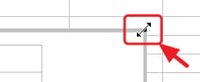  
**3 - Clicca e mantenendo premuto il pulsante, sposta il mouse nella direzione desiderata** (verso il centro del grafico per rimpicciolire oppure verso l'esterno per ingrandire)  
**4 - rilascia il pulsante del mouse.**

## *CAMBIARE LO SFONDO DELL'AREA DEL GRAFICO*

Per modificare lo sfondo del grafico,  
**1 - dopo aver fatto doppio clic sul grafico** per attivare la modalità modifica  
**2 - posiziona il puntatore sopra l'Area del grafico**  
Attendi almeno un secondo per visualizzare il contenuto del messaggio e quindi verificare di essere sopra tale oggetto (Area del grafico).  
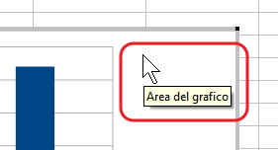  
**3 - fai doppio clic** (in rapida successione)  
Verrà aperta così, la finestra di dialogo "Area del grafico"  
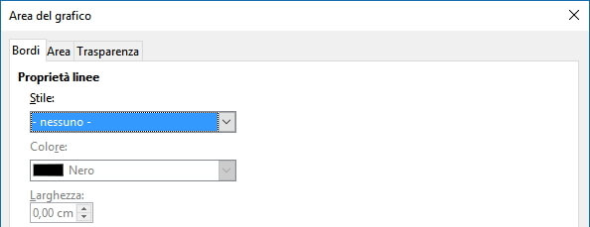  
**4 - scegli le opzioni desiderate e quindi clicca sul pulsante OK.**  
Più dettagliatamente:  
**5 - dalla scheda "Bordo"**  
**6 - clicca sul menu a discesa e scegli lo stile con un clic** ("Piena", ad esempio)  
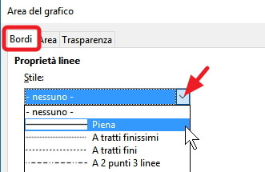  
**7 - successivamente scegli il colore, lo spessore e la trasparenza dai relativi comandi**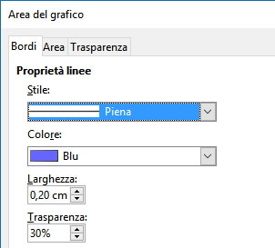  
Nella parte bassa potrai osservare un'anteprima per ogni scelta eseguita  
  
**8 - clicca ora sulla scheda "Area"**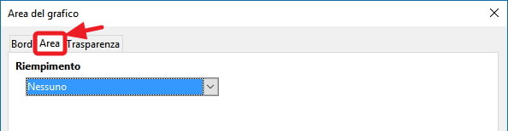  
**9 - dal menu a discesa scegli il tipo di Riempimento**(colore, sfumatura, tratteggio o bitmap)  
  
**10 - scorri il riquadro apparso in basso e scegli il tipo di colore**(o sfumatura o tratteggio o bitmap)  
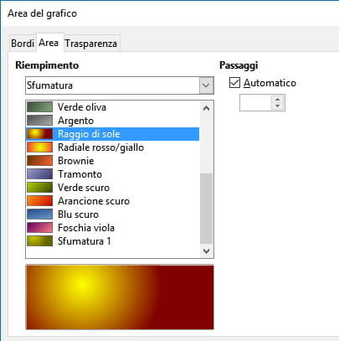  
Per ottenere ulteriori effetti,  
**11 - clicca sulla scheda "Trasparenza"**  
**12 - e modifica le varie opzioni offerte**.  
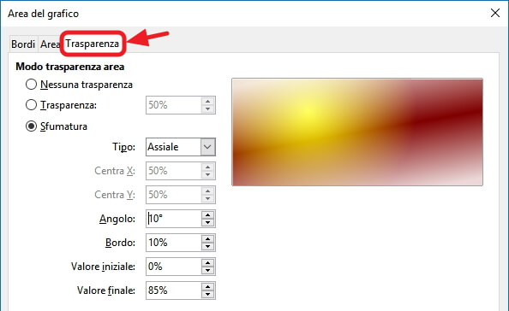

## *MODIFICARE GLI ALTRI ELEMENTI DEL GRAFICO*

Analogamente all'Area del grafico, potrai personalizzare tutti gli atri elementi del grafico.  
**1 - Porta il puntatore sopra l'elemento desiderato2 - fa un doppio clic.**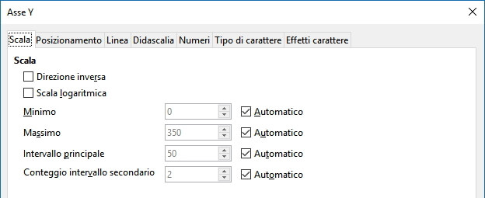  
Apparirà una finestra di dialogo relativa all'elemento cliccato, dalla quale potrai eseguire tutte le modifiche del caso

# [LIBREOFFICE CALC](https://www.pcdazero.it/openoffice-calc-0000-indice.php)    >     Creare una fattura

Un foglio di calcolo è utile sia in ambito familiare che in ambito aziendale.  
In questa lezione vedremo un'applicazione pratica di come creare una fattura;  
ma anche se il modello è prettamente professionale, ci sono alcuni trucchi che potranno tornare comodi anche in tutti gli altri ambiti (familiare, scolastico, associativo).  
  
Seguendo questa lezione, oltre ad imparare a creare e personalizzare una fattura,  
potrai acquisire meglio l'arte della **formattazione**, l'inserimento delle **formule**, del **riempimento automatico**.  
Verrà anche introdotta la **funzione SE** e sarà svelato il trucco per **mantenere lo zero iniziale** nelle celle.  
  
Procediamo quindi a creare un modello di fattura partendo dal un foglio di calcolo vuoto.

## *MODELLO FATTURA CALC GRATUITA*

Se vuoi puoi scaricare subito e gratis il **modello fattura CALC** cliccando sull'icona sottostante.  
[Modello fattura LibreOffice CALC:[https://www.pcdazero.it/images/icone/40-LibreOffice-Calc.png](https://www.pcdazero.it/downloadpb/modello+fattura+openoffice+decorativa.zip)](https://www.pcdazero.it/downloadpb/modello+fattura+openoffice+decorativa.zip)

## *PRIMI PASSI PER CREARE UN MODELLO FATTURA CON CALC*

Prima di tutto devi preoccuparti di inserire le colonne, fondamentali per una fattura.  
L'intestazione, il destinatario e gli altri dati, potranno essere inseriti in seguito.  
**Inserisci i dati come da tabella:**  
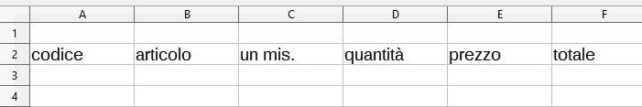  
**Inserisci nella cella F3** (sotto il totale) **la formula che moltiplica D3** (la quantità)**per E3** (il prezzo). Ovvero,  
**Digita** = D3*E3 **e premi INVIO per confermare**.  
In F3 ora vedrai uno zero.  
Attivando la cella F3, sulla barra della formula vedrai invece la formula appena digitata.  
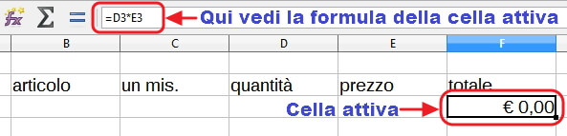

## *NASCONDERE LO ZERO USANDO LA FUNZIONE "SE"*

Per non vedere visualizzato lo zero come risultato,  
**modifica la formula appena scritta in F3 nel modo seguente:**  
=SE(D3="";"";D3*E3)  
Questa formula usa la funzione "SE".   
In questo caso la formula immessa significa:  
se nella cella D3 non viene scritto nulla, allora non scrivere nulla (in F3), altrimenti (in caso contrario) moltiplica D3 per E3 (D3*E3).

## *COPIARE LE FORMULE IM MODO QUASI AUTOMATICO*

Per copiare la formula sulle celle sottostanti:  
**attiva la cella F3 e posizionandoti sul quadratino in basso a destra della cella, trascina il suo contenuto fino alla cella F23.**  
Apparentemente le celle della colonna F sembrano vuote, ma in realtà cliccando sopra di esse, potrai osservare sulla barra della formula il loro reale contenuto.  
Questo è quanto potrai vedere nella barra della formula, attivando la cella F6.  
02-formula.jpg - 6,7 KB  
Ora per rendere più pratico l'esempio,  
**inserisci alcuni dati di esempio come da tabella:**  
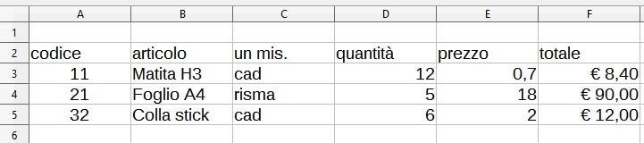

## *EVIDENZIARE I BORDI E FORMATTARE LE COLONNE*

Per evidenziare i bordi (o meglio per poterli in seguito stampare),  
**1 - seleziona l'intervallo di celle A2 F23**  
**2 - clicca sul comando bordi**  
**3 - e dalla tavolozza scegli l'icona tutti i bordi**.  
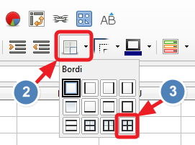  
Per formattare le colonne "prezzo" e "totale" in euro,  
**1 - seleziona l'intervallo di celle E3 F23**  
**2 - clicca sull'icona "Formatta come valuta"**.  
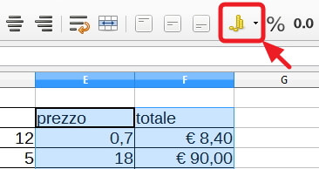

## *INSERIRE FORMULE PER IL CALCOLO DELL'IVA E DEL TOTALE FATTURA*

Per inserire nella cella F24 la formula che calcola la somma dei totali,  
**1 - seleziona l'intervallo di celle F3 F24**  
**2 - clicca sull'icona "Somma"**  
06-funzione-somma.jpg - 6,1 KB  
**3 - e premi il tasto [Invio] per confermare**  
  
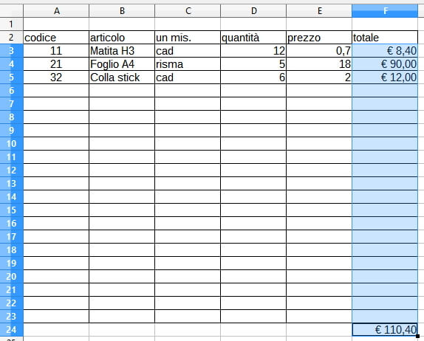  
**Nella cella E25 inserisci la percentuale IVA** (ad esempio 22%).  
  
Per calcolare l'IVA,  
**nella cella F25 digita la formula**= F24*E25.  
  
Per calcolare il totale della fattura,  
**nella cella F26 inserisci la formula** = F24+F25.  
  
Per evidenziare il contenuto,  
**formatta in grassetto e colore di giallo lo sfondo delle celle D26, E26 e F26.**  
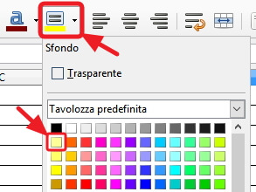  
Ecco come si presenta la parte finale della fattura.  
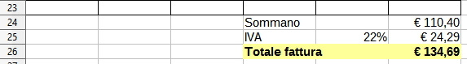  
Bene il corpo della fattura è stato fatto.  
Devi ora inserire alcuni dati fondamentali per l'emissione della fattura:  
il mittente, il destinatario, la partita iva, il numero e la data.

## *INSERIRE RIGHE E COMPLETARE L'INTESTAZIONE DELLA FATTURA*

Per inserire dieci righe sopra la tabella appena creata,  
**1 - clicca sul numero uno della prima riga e mantieni premuto il pulsante del mouse**  
**2 - trascina in basso fino alla 10^ riga e rilascia**  
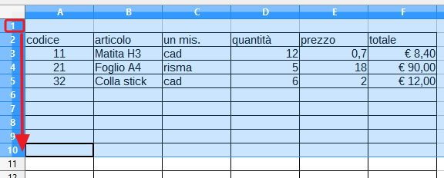  
In questo modo hai selezionato tutte le righe da 1 a 10  
**3 - clicca con il tasto destro, sopra la selezione**  
**4 - dal menu contestuale, clicca sul comando inserisci**.  
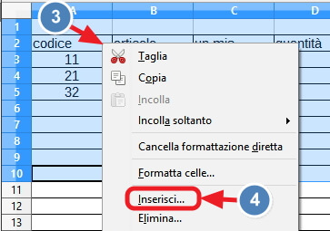  
**Digita in A1 il nome della ditta che emette la fattura**  
Ad esempio, digita IPERCARTOLERIE.

## *CENTRARE E UNIRE LE CELLE*

Per centrare il nome,  
**1 - seleziona l'intervallo di celle A1 F1**  
**2 - clicca sul comando "Unisci e centra celle"**  
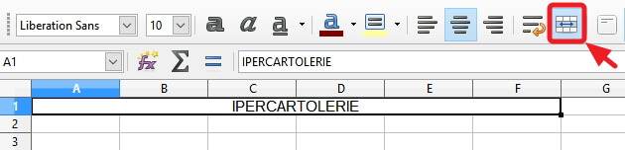  
Per ingrandire il carattere,  
**1 - clicca sul comando "dimensione carattere"**  
**2 - clicca sul numero desiderato** (16, ad esempio).  
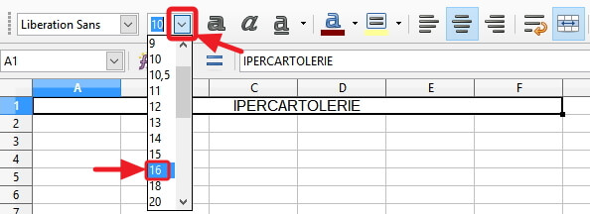  
**- Digita in A2 i dati della ditta che emette la fattura**(indirizzo, telefono, partita iva)  
**- Unisci e centra l'intevallo si celle A2 F2** .  
**- Dimensiona i caratteri** (8 nell'esempio)  
  
**Completa i dati come da tabella seguente.**  
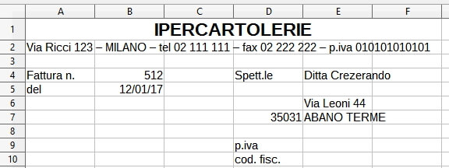

## *COME INSERIRE UN NUMERO CHE INIZIA CON ZERO SU UNA CELLA*

Se vuoi inserire un numero che inizia con zero in una cella di LibreOffice Calc, (come ad esempio una partita iva),  
**prima di digitare lo zero, digita un apostrofo.**  
  
Su una tastiera classica, l'apostrofo condivide il tasto con il punto di domanda; lo trovi a destra del tasto zero.

## *COME CENTRARE NEL FOGLIO I DATI INSERITI*

Per centrare il modello fattura al centro del foglio,  
**1 - dal menu "Formato" clicca sulla voce "Pagina..."**  
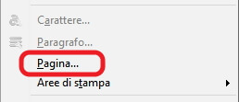  
**2 - clicca sulla casella di controllo "Orizzontale"**  
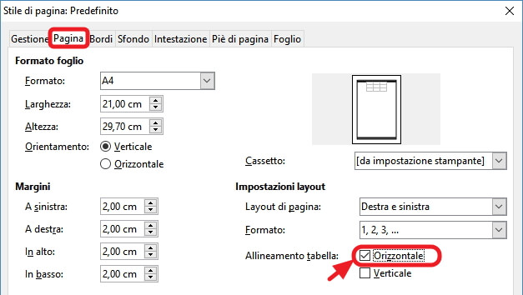  
**3 - clicca su "OK".**

# [LIBREOFFICE CALC](https://www.pcdazero.it/openoffice-calc-0000-indice.php)    >     Come archiviare libri, CD, dati e rubriche telefoniche

## *MODELLI PER ARCHIVIARE DATI*

Mentre in commercio esistono molti programmi per archiviare dati; ognuno specifico per un solo tipo di dati;  
con il foglio elettronico LibreOffice Calc, puoi gratuitamente  
**archiviare** qualsiasi tipo di dato;  
e creare una **biblioteca** dove poter registrare e ordinare tutti i tuoi **libri** o i tuoi **CD musicali** o **DVD video**;  
e gestire una tua **rubrica telefonica** con migliaia di contatti, trovandoli in un battibaleno.  
  
Quelli che seguono, sono alcuni modelli vuoti per poter archiviare in modo ordinato numeri telefonici, libri, CD, DVD e file MP3, creati con un foglio elettronico. Puoi scaricali nel tuo computer **cliccandoci sopra**.  
  
[> modello libreoffice rubrica telefonica](https://www.pcdazero.it/downloadpb/calc+modello+per+rubrica+telefonica.zip)  
[> modello libreoffice per archiviare libri](https://www.pcdazero.it/downloadpb/calc+modello+per+archiviare+libri.zip)  
[> modello libreoffice per archiviare cd o mp3](https://www.pcdazero.it/downloadpb/calc+modello+per+archiviare+cd.zip)  
[> modello libreoffice per archiviare dvd - film](https://www.pcdazero.it/downloadpb/calc+modello+per+archiviare+dvd.zip)  
  
Ma segui ora i prossimi passaggi, con i quali potrai imparare a creare un archivio dati personalizzato per poi potertelo ritagliare su misura.

## *CREARE UN MODELLO PER ARCHIVIARE CD*

Creare modelli con CALC per archiviare dati è facile.  
Iniziamo subito con un esempio pratico.  
**Inserisci i seguenti dati** come da tabella:  
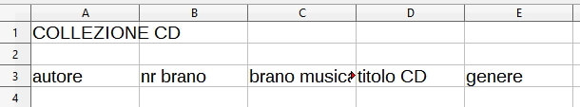

## *ALLARGARE PIÙ COLONNE IN MODO UGUALE*

Dopo aver inserito i dati, allarga un po' le colonne (per i dettagli vedi lezione [Come allargare e restringere colonne](https://www.pcdazero.it/libreoffice-calc-0006a.php)).  
  
Quindi per allargare più colonne contemporaneamente, dovrai prima di tutto selezionare più colonne.  
  
Scendendo nell'esempio pratico:  
**1a - clicca sulla lettera della colonna A**  
**1b - tieni premuto il pulsante del mouse**  
**1c - trascina fino alla lettera della colonna E**  
**1d - rilascia il pulsante**.  
  
**2 - Posiziona il puntatore su una delle intersezioni di colonna,** in modo tale che si trasformi in una doppia freccia divergente  
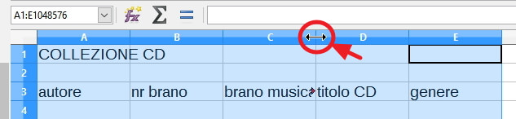  
**3 - clicca e tieni premuto il pulsante del mouse**  
**4 - sposta a destra o a sinistra il puntatore** per, rispettivamente, allargare o restringere le colonne  
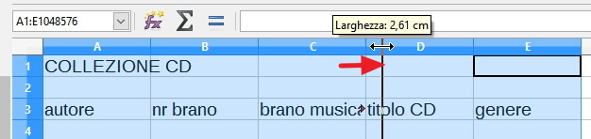  
**5 - rilascia il pulsante del mouse**.

## *ABBELLIRE IL FORMATO DEL MODELLO*

Dai ora un tocco professionale al modello!  
  
**- Centra e unisci la cella A1 espandendola fino alla cella E1.**  
Vedi lezione [Come formattare le celle - parte 2](https://www.pcdazero.it/libreoffice-calc-0006d.php)  
  
**- Seleziona la cella A1**  
**- clicca su "Grassetto"**  
**- clicca su "Colore carattere"** e scegli ad esempio il rosso  
**- clicca su "Dimensione carattere"** e scegli ad esempio la dimensione 16.  
  
**- Seleziona l'intervallo di celle A3 E3**  
**- clicca su "Allineamento centrato"**  
**- clicca su "Grassetto"**  
**- clicca su "Colore carattere"** e scegli ad esempio il blu  
**- clicca su "Colore riempimento"** e scegli ad esempio il giallo.  
  
**- Seleziona l'intervallo di celle A4 E20**  
**- clicca su "Colore riempimento"** e scegli ad esempio il verde chiaro.  
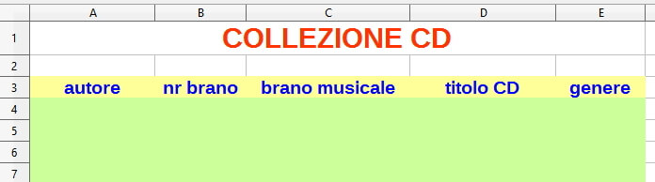

## *AVERE IL CONTROLLO DELLO SPESSORE DEI BORDI*

Nella lezione [Come gestire e controllare i bordi delle celle](https://www.pcdazero.it/libreoffice-calc-0006f.php) ho descritto come inserire i bordi alle celle in modo veloce usando i comandi posti sulla barra degli strumenti.  
Ma usando questi comandi, non è possibile scegliere lo spessore degli stessi bordi.  
  
Per poter quindi controllare, lo spessore dei bordi,  
**1 - seleziona l'area interessata**  
Ad esempio seleziona l'intervallo di celle A3 E20  
  
**2 - dal menu "Formato" clicca su "Celle"**  
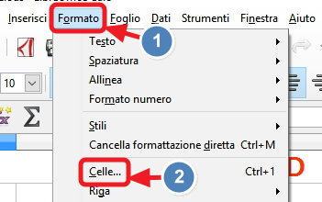  
**3 - clicca sulla scheda Bordi**  
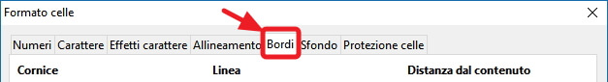  
**4 - scegli lo stile e il colore cliccando sui relativi menu**  
Ad esempio, clicca sulla linea "spessore 0,05" e su colore "blu"  
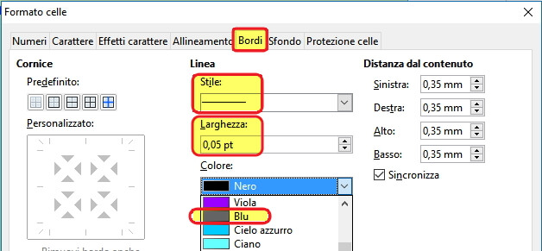  
**5 - clicca sul pulsante "Imposta bordo esterno e tutte le righe interne"**, così da poterlo applicare all'esterno e all'interno di tutta l'area selezionata  
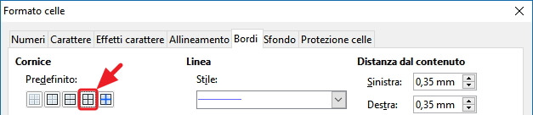  
**6 - clicca sul pulsante "OK"**, per confermare.  
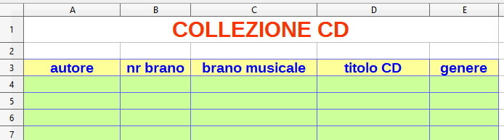

## *APPLICARE IL TESTO A CAPO SULLE CELLE*

Ora se provi ad inserire i dati nelle celle, funziona tutto bene, ma solo fino a quando i caratteri inseriti non superano la larghezza della cella.  
  
Infatti i caratteri che eccedono,  
o vanno a sconfinare nella cella successiva (quando la cella successiva è vuota)  
oppure vengono nascosti (quando la cella successiva contiene dati).  
  
Sarebbe quindi utile in questo caso che i caratteri eccedenti si posizionassero sotto e che la riga si allargasse automaticamente.  
  
Per ottenere questo effetto, si deve applicare il "Testo a capo".  
**1 - Seleziona l'area interessata**(ad esempio dalla cella A3 alla cella E20)  
**2a - clicca sul comando "Ritorno a capo"**  
10-ritorno-a-capo.jpg - 7,5 KB  
Nel caso il comando "Ritorno a capo", non è presente nella barra,  
2b - dal menu "Formato" clicca su "Celle..."  
3b - clicca sulla scheda Allineamento  
4b - clicca sulla casella di controllo "Ritorno a capo automatico"  
5b - clicca sul pulsante OK.  
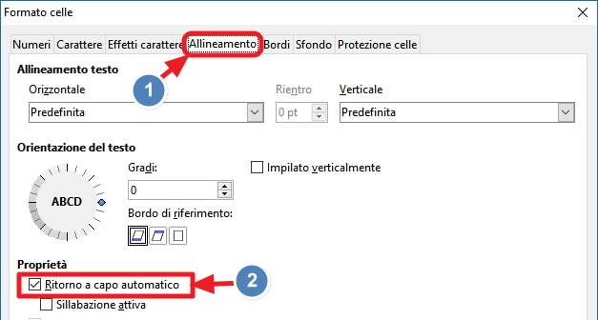

## *MANTENERE I DATI NELLA PARTE ALTA DELLA CELLA*

Per mantenere i dati nella parte alta della cella, quando la stessa sarà ingrandita,  
**1a - clicca sul comando "Allinea in alto"**  
12-allinea-in-alto.jpg - 6,7 KB  
Nel caso il comando "Allinea in alto", non è presente nella barra,  
sempre dalla scheda "Allineamento" accessibile da "Formato" > "Celle...",  
1b - clicca sul menu "Verticale"  
2b - dal menu a discesa clicca sulla voce "In alto"  
3b - clicca sul comando "OK" per confermare.  
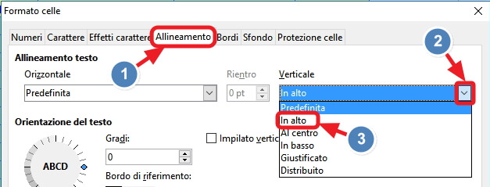

## *ORDINARE I DATI*

Come visto nella lezione "[Come ordinare i dati](https://www.pcdazero.it/libreoffice-calc-0006h.php)", i contenuti inseriti non devono necessariamente rispettare un ordine; questo perché in qualsiasi momento si potranno ordinarli con un solo clic del mouse.  
  
Per ordinare i dati,  
**1 - attiva una qualsiasi cella della zona dati**  
Nell'esempio pratico la zona dati è stata evidenziata con lo sfondo verde.  
ATTENZIONE : ATTIVA (seleziona) SOLO UNA CELLA ALTRIMENTI I DATI VERRANNO ALTERATI.  
  
**2 - dalla barra degli strumenti clicca sul comando "Ordinamento in modo crescente" per avere appunto un ordine crescente dei dati**(dalla A alla Z o da valore minore a valore maggiore).  
14-ordine-crescente.jpg - 4,9 KB  
Per ottenere invece, un ordine decrescente,  
**1 - clicca sul comando "Ordinamento in modo decrescente"**.  
15-ordine-decrescente.jpg - 5,0 KB  
Questo metodo ti permette di ordinare i dati solo relativamente alla colonna della cella attiva.  
Per ordinare i dati su più colonne,  
**1 - seleziona una (e una sola) cella qualsiasi della zona dati**  
**2a - clicca sul comando "Ordina"**  
16-ordina.jpg - 4,9 KB  
Oppure,  
2b - dalla barra dei menu, clicca su "Dati" e quindi sulla voce "Ordina..."  
  
**3 - dal menu a discesa "Ordina per" scegli il primo criterio di ordinamento**  
Clicca ad esempio sulla voce "brano musicale".  
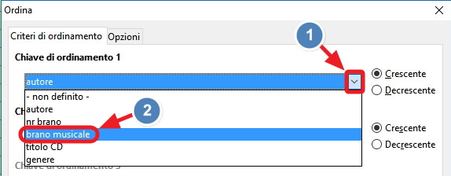  
**4 - clicca sull'opzione "Crescente" o "Decrescente"**  
**5 - scegli il secondo criterio dal menu a discesa "Chiave di ordinamento 2"**  
**6 - e così per il terzo criterio**  
**7 - clicca "OK"** per confermare.

## *VISUALIZZARE SOLO UNA PARTE DEI DATI*

Come visto nella lezione "[Come filtrare i dati](https://www.pcdazero.it/libreoffice-calc-0006i.php)" potrai visualizzare solo una parte di dati.  
**1 - Seleziona una cella contenente dati**  
Nell'esempio pratico che stai seguendo è rappresentata dall'area verde o gialla.  
  
**2a - clicca sul comando "Filtro Automatico"**  
18-filtro-automatico.jpg - 5,4 KB  
Oppure,  
2b - dal menu "Dati" clicca su "Filtro automatico".  
  
Osserva: a fianco di ogni cella di intestazione appare un pulsantino.  
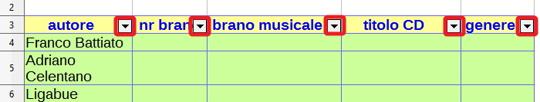  
**1 - Clicca sul pulsantino**  
Ad esempio scegli quello posto a fianco di "autore".  
  
**2 - dal menu a discesa togli la spunta ai dati da nascondere e lasciala a quelli che vuoi visualizzare.**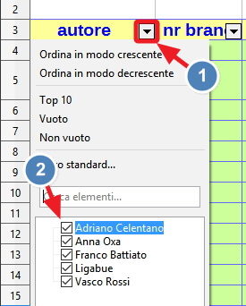  
Per poter rivisualizzare tutti i dati,  
**1a - clicca sul comando "Filtro Automatico"**.  
Cliccando una seconda volta, il filtro viene tolto.  
18-filtro-automatico.jpg - 5,4 KB  
Oppure,  
1b - clicca sul pulsantino blu (il colore indica che quel campo è filtrato)  
2b - dal menu a discesa spunta la voce "Tutto" e conferma cliccando su OK.

# [LIBREOFFICE CALC](https://www.pcdazero.it/openoffice-calc-0000-indice.php)    >     Ridurre il numero di pagine da stampare

## *OTTIMIZZARE LA LARGHEZZA DELLE COLONNE*

Se stampi i dati in modalità predefinita, come ad esempio il foglio creato nella lezione precedente, le pagine stampate potrebbero risultare eccessive e mal impostate.  
  
In LibreOffice Calc esistono diversi modi per **ridurre il numero dei pagine stampate**.  
  
Prima di tutto puoi ottimizzare la larghezza delle colonne.  
Ovvero ridurre al minimo le colonne mantenendo i dati leggibili.  
  
Come visto nella lezione [Come allargare e restringere colonne](https://www.pcdazero.it/libreoffice-calc-0006a.php),  
esiste un modo rapidissimo per ottimizzare la larghezza delle colonne.  
**1 - Clicca sul riquadro vuoto posto in alto a sinistra del foglio**  
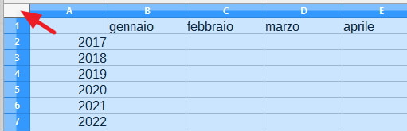  
In questo modo tutto il foglio viene interamente selezionato.  
**2 - Porta il puntatore sopra una intersezione di colonna**  
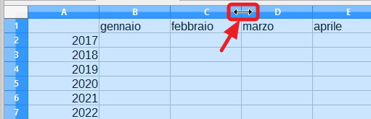  
**3 - clicca due volte in rapida successione**(doppio clic).  
Le colonne contenenti i dati vengono così ridotte al minimo.  
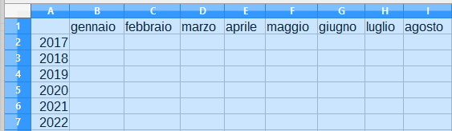  
**Esegui l'anteprima di stampa**per vedere gli effetti.  
Le pagine da stampare, in questo caso, sono rimaste tre.

## *CAMBIARE L'ORIENTAMENTO DELLA PAGINA*

Un altro modo per tentare di ridurre il numero di pagine,  
è quello di cambiare l'orientamento della pagina.  
**1a - Dalla "Stampa Anteprima", clicca sulla voce "Formatta pagina"**  
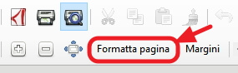  
oppure,  
**1b - dal menu "Formato" clicca su "Pagina"**  
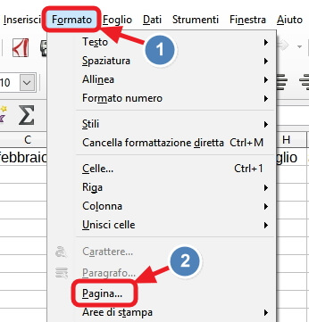  
**2 - dalla scheda "Pagina" clicca sull'opzione "Orientamento Orizzontale"**  
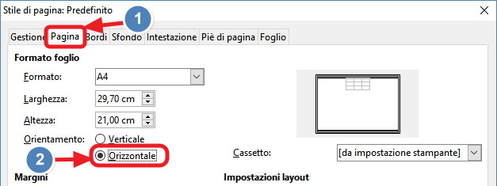  
**3 - clicca su OK per confermare**.  
  
**Esegui l'anteprima di stampa** per vedere gli effetti.  
Anche in questo caso le pagine da stampare sono tre, ma se osservi bene, la lettura delle stesse è più chiara!  
  
Per tornare ad impostare l'orientamento verticale,  
**1 - dal menu "Formato" clicca su "Pagina"**  
**2 - dalla scheda "Pagina" clicca sull'opzione "Verticale"**  
**3 - clicca su OK per confermare**.

## *CAMBIARE I MARGINI DEL FOGLIO*

Ridurre i margini del foglio può a volte essere sufficiente per ridurre il numero di pagine stampabili.  
**1 - Dal menu "Formato" clicca su "Pagina"**  
**2 - clicca sulla scheda "Pagina"** (se necessario)  
**3 - dall'area "Margini", clicca sui pulsanti di incremento e decremento per ridurre o allargare i margini del foglio.**  
Nell'esempio, tutti i margini sono stati dimensionati a 0,50 cm.  
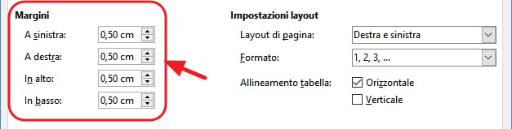  
**5 - clicca su OK**.  
**Esegui ora l'anteprima di stampa**per vedere gli effetti.  
In questo caso le pagine si sono ridotte a 2.

## *GESTIRE I MARGINI DALL'ANTEMPRIMA DI STAMPA*

Esiste un altro metodo per gestire i margini della pagina.  
**1 - Clicca sul comando "Anteprima di stampa"**  
**2 - clicca sulla voce "Margini"**  
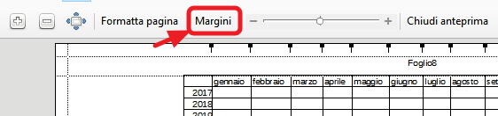  
Verranno visualizzate le linee di margine.  
**2 - porta il puntatore sui margini e trascinali a piacimento!**  
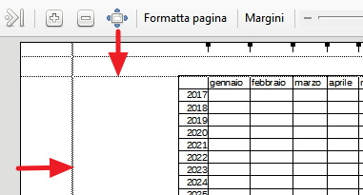

## *COME RIDURRE TUTTO IN UNA SOLA PAGINA*

Se desideri ridurre tutti i dati di un foglio di calcolo in una singola pagina, in modo veloce ed efficace,  
**1 - dal menu "Formato" clicca su "Pagina"**  
**2 - clicca sulla scheda "Foglio"**  
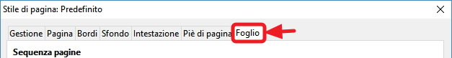  
**3 - Clicca sul menu a discesa "Scala"**  
  
**4 - scegli con un clic, la voce "Numero massimo di pagine"**  
Lascia 1 sulla casella "Numero di pagine"  
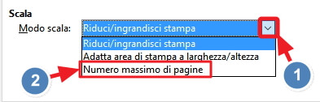  
**4 - clicca su OK**.  
**Esegui l'anteprima di stampa**per vedere gli effetti.  
  
La stampa del foglio si è ridotta ad una sola pagina.  
Tutti i dati del foglio di lavoro sono stati rimpiccioliti per essere stampati **in una solo pagina**.  
Questo comando, dovrai usarlo con "buon senso", perché il risultato della stampa potrebbe essere illeggibile.  
Nel caso i dati diventassero illeggibili potrai aumentare il numero massimo di pagine digitandone il numero sulla relativa casella.  
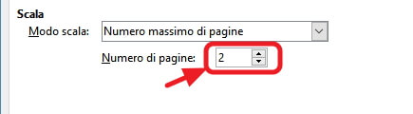

## *COME RITORNARE ALLA STAMPA "ORIGINALE"*

Se l'impostazione che ha adattato tutto in una solo pagina non ti soddisfa,  
puoi ritornare sui tuoi passi e reimpostare la stampa "originale".  
**1 - Dal menu "Formato" clicca su "Pagina"**  
**2 - clicca sulla scheda "Foglio"** (se necessario)  
**3 - clicca sul menu a discesa "Modo scala"**  
**4 - scegli con un clic, la voce "Riduci/ingrandisci stampa"**  
**5 - imposta a 100% il fattore scala**(se necessario)  
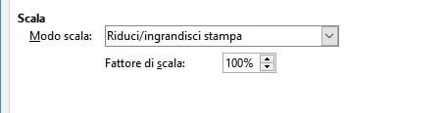  
**6 - clicca su OK**, per confermare.

# [LIBREOFFICE CALC](https://www.pcdazero.it/openoffice-calc-0000-indice.php)    >     Scegliere quanto e cosa stampare

## *STAMPARE SOLO UNA DETERMINATA PAGINA*

Per stampare solo una o più pagine di un foglio di lavoro,  
dopo aver individuato le pagine da stampare dall'anteprima di stampa,  
**1 - clicca sul comando "Stampa"**  
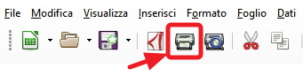  
**2 - dalla finestra di dialogo "Stampa", clicca sull'opzione "Pagine"**  
**3 - e quindi digita l'intervallo di pagine da stampare** sulla casella a fianco.  
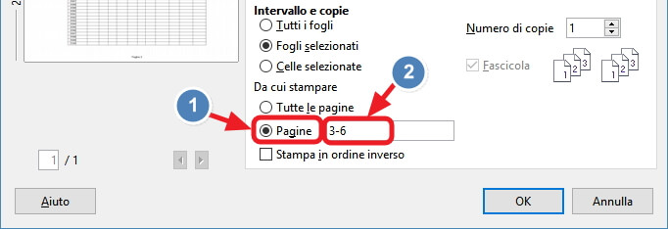  
Se ad esempio  
- vuoi stampare solamente la pagina 2, nella casella digita 2;  
- per stampare solo le due pagine 3 e 6 digita 3,6 (separale con una virgola);  
- per stampare quattro pagine dalla n.3 alla n.6 (ovvero la 3 4 5 e 6) digita 3-6 (separale con un trattino).  
  
**4 - Clicca su OK per confermare**.

## *INSERIRE UN INTERRUZIONE DI PAGINA*

LibreOffice Calc divide il foglio di lavoro in più pagine tagliandole in un modo predeterminato.  
Per cambiare il modo in cui viene "tagliato" il foglio di lavoro,  
**1 - attiva la cella su cui vuoi effettuare il taglio**  
**2 - dal menu "Foglio" clicca sulla voce "Inserisci interruzione di pagina"**  
E dal sottomenu,  
**3 - clicca su "Interruzione riga"**  
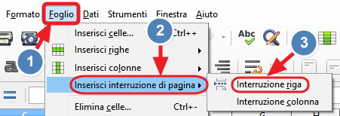  
Per rimuover l'interruzione di pagina,  
**1 - riattiva la cella su cui hai inserito l'interruzione**  
**2 - dal menu "Foglio" clicca su "Elimina interruzione pagina"**  
**3 - quindi, clicca su "Interruzione riga".**  
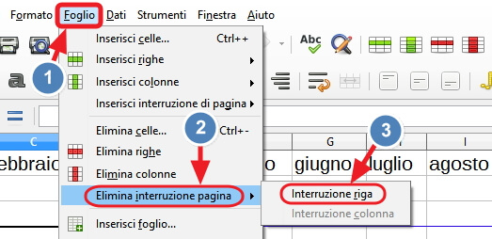

## *STAMPARE SOLO UN INTERVALLO DI CELLE, ovvero UNA SELEZIONE*

Molto utile è il comando che ti permette di stampare solo una piccola (o grande) parte del foglio di lavoro.  
Questo lo puoi fare, selezionando la parte da stampare, prima di avviare la stampa.  
  
Ad esempio, per stampare solo l'intervallo A1 K10,  
**1 - seleziona l'intervallo di celle da A1 a K10**  
**2 - clicca sul comando "Stampa"**  
**3 - clicca sull'opzione "Celle selezionate"**  
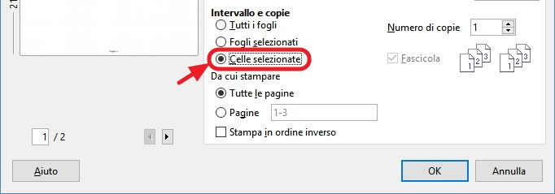  
**4 - clicca su OK**.  
Verrà stampata così, solo la parte selezionata.

# [LIBREOFFICE CALC](https://www.pcdazero.it/openoffice-calc-0000-indice.php)    >     Comandi rapidi da tastiera

## *COSA SONO IN COMANDI RAPIDI DA TASTIERA*

In LibreOffice CALC, come in ogni altro programma, esiste la possibilità di usare delle scorciatoie per eseguire alcuni comandi.  
  
Tali scorciatoie, consistono nel premere più tasti per muoversi più velocemente e per effetuare le operazioni più comuni.  
  
Se vuoi puoi seguire anche i seguenti video dove vengono trattati degli esempi pratici di comandi rapidi da tastiera.  
[Video - I comandi rapidi da tastiera - 1^ parte](http://www.pcdazero.it/video-calc-021.php)  
[Video - I comandi rapidi da tastiera - 2^ parte](http://www.pcdazero.it/video-calc-022.php)  
[Video - I comandi rapidi da tastiera - 3^ parte](http://www.pcdazero.it/video-calc-023.php)  
  
Tieni presente che alcune combinazioni che qui esporrò sono comuni in molti altri programmi.

## *CTRL + HOME*

Ad esempio, da qualsiasi punto (del foglio di calcolo o del documento, o della pagina web), puoi attivare la prima cella nel modo seguente,  
**1 - premi e mantieni premuto il tasto [CTRL]**  
**2 - premi il tasto [HOME]** (la freccia obliqua)  
  
Per velocizzare: premi il tasto CTRL con il pollice e il tasto [HOME] con il dito medio!  
Vale anche per questa pagina che stai leggendo. Prova!  
  
  
**I MIEI PREFERITI** Qui di seguito elenco le combinazioni di tasti che personalmente uso frequentemente.

## *CTRL + FINE*

Attivare l'ultima cella.  
Ovvero rende attiva la cella posta nell'intersezione dell'ultima colonna in uso con l'ultima riga in uso.

## *CTRL + Z*

Annullare l'ultima operazione effettuata

## *CTRL + C*

Copiare  
Equivale al comando Modifica > Copia

## *CTRL + V*

Incollare  
Equivale al comando Modifica > Incolla

## *CTRL + X*

Tagliare  
Equivale al comando Modifica > Taglia

## *CTRL + S*

Salvare  
Equivale al comando File > Salva

## *CTRL + P*

Stampare  
Equivale al comando File > Stampa

## *CTRL + F*

Trovare  
Equivale al comando Modifica > Trova

## *CTRL + B*

Formattare la selezione in grassetto

## *CTRL + I*

Formattare la selezione in corsivo

## *CTRL + U*

Formattare la selezione in sottolineato

## *MAIUSC + TASTO CURSORE*

Selezionare un gruppo di celle

## *ALT + INVIO*

Riempire l'intervallo di celle selezionato con l'immissione corrente.  
Esempio:  
**- seleziona un gruppo di celle**  
**- scrivi** ciao  
**- premi [ALT] + [INVIO]**  
Tutte le celle conterranno la parola ciao

## *CTRL + PAG_GIU*

Attivare il Foglio successivo

## *CTRL + PAG_SU*

Attivare il Foglio precedente

## *ALT + TAB*

Passare alla cartella di lavoro successiva o ad altro programma aperto  
In questo caso devi avere aperto più file di CALC

## *CTRL + 1*

Visualizzare la finestra di dialogo "Formato celle"  
Equivale al comando Formato > Celle  
  
  
**ALTRI COMANDI RAPIDI DA TASTIERA**  
Qui di seguito elenco altri comandi rapidi da tastiera, degni di nota:

## *CTRL + N*

Aprire una Nuova Cartella di lavoro  
Equivale al comando File > Nuovo

## *CTRL + O*

Aprire un file esistente  
Equivale al comando File > Apri

## *CTRL + F2*

Avviare la procedura guidata "Incolla Funzione"  
Equivale al comando Inserisci > Funzione

## *MAIUSC + barra spaziatrice*

Selezionare la riga corrente

## *CTRL + MAIUSC + barra spaziatrice*

Selezionare la colonna corrente

## *CTRL + A*

Selezionare tutto il foglio di lavoro attivo

## *CTRL + +*

Inserire una cella o, se selezionate, una riga o colonna

## *CTRL + -*

Eliminare una cella o, se selezionate, una riga o colonna